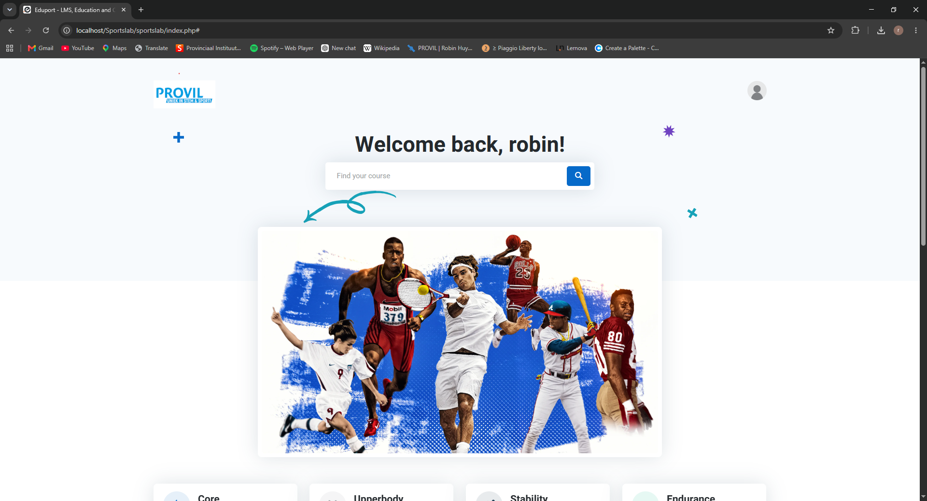
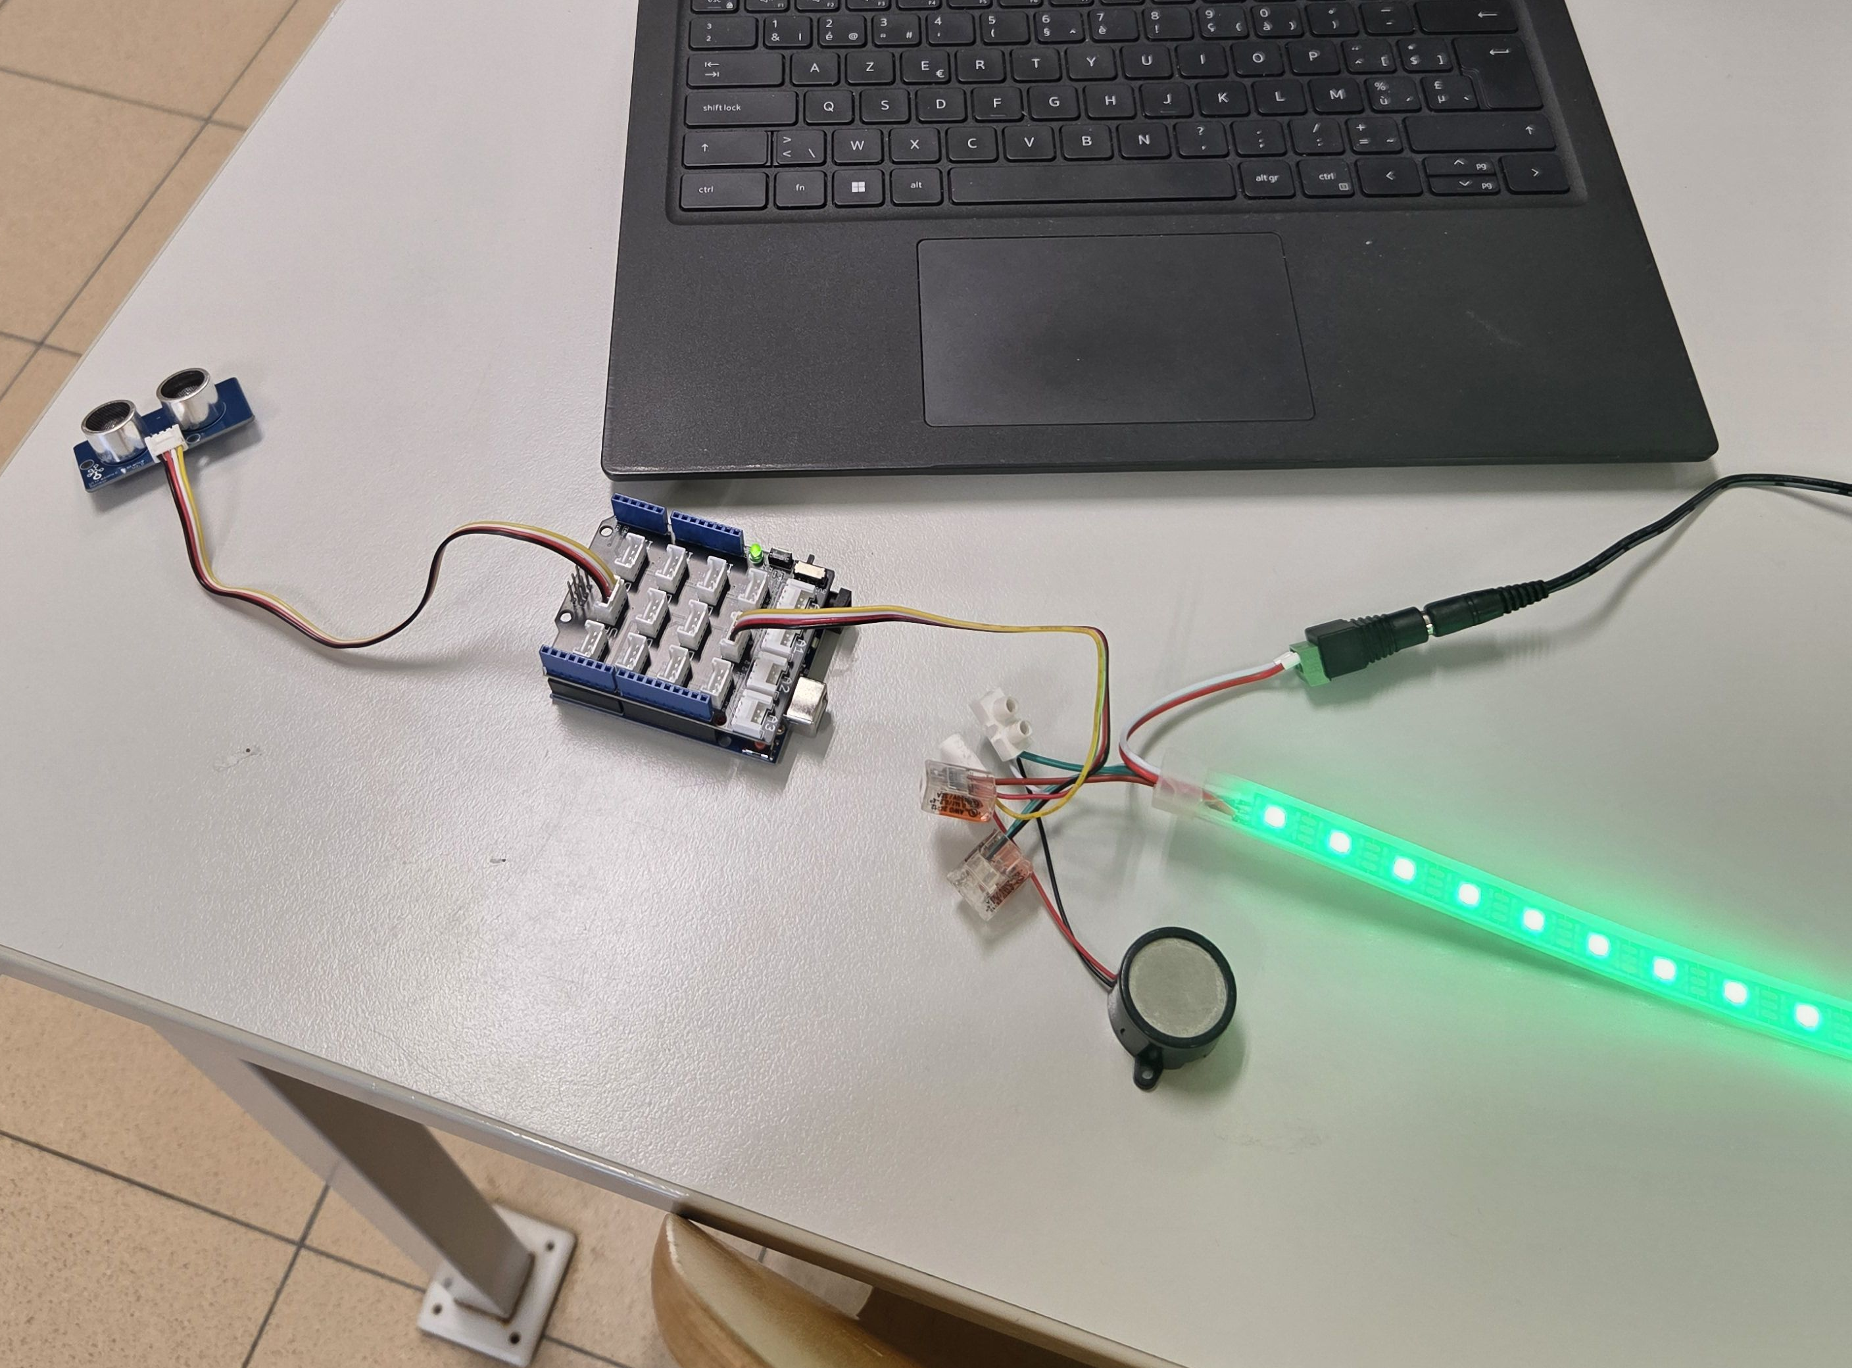
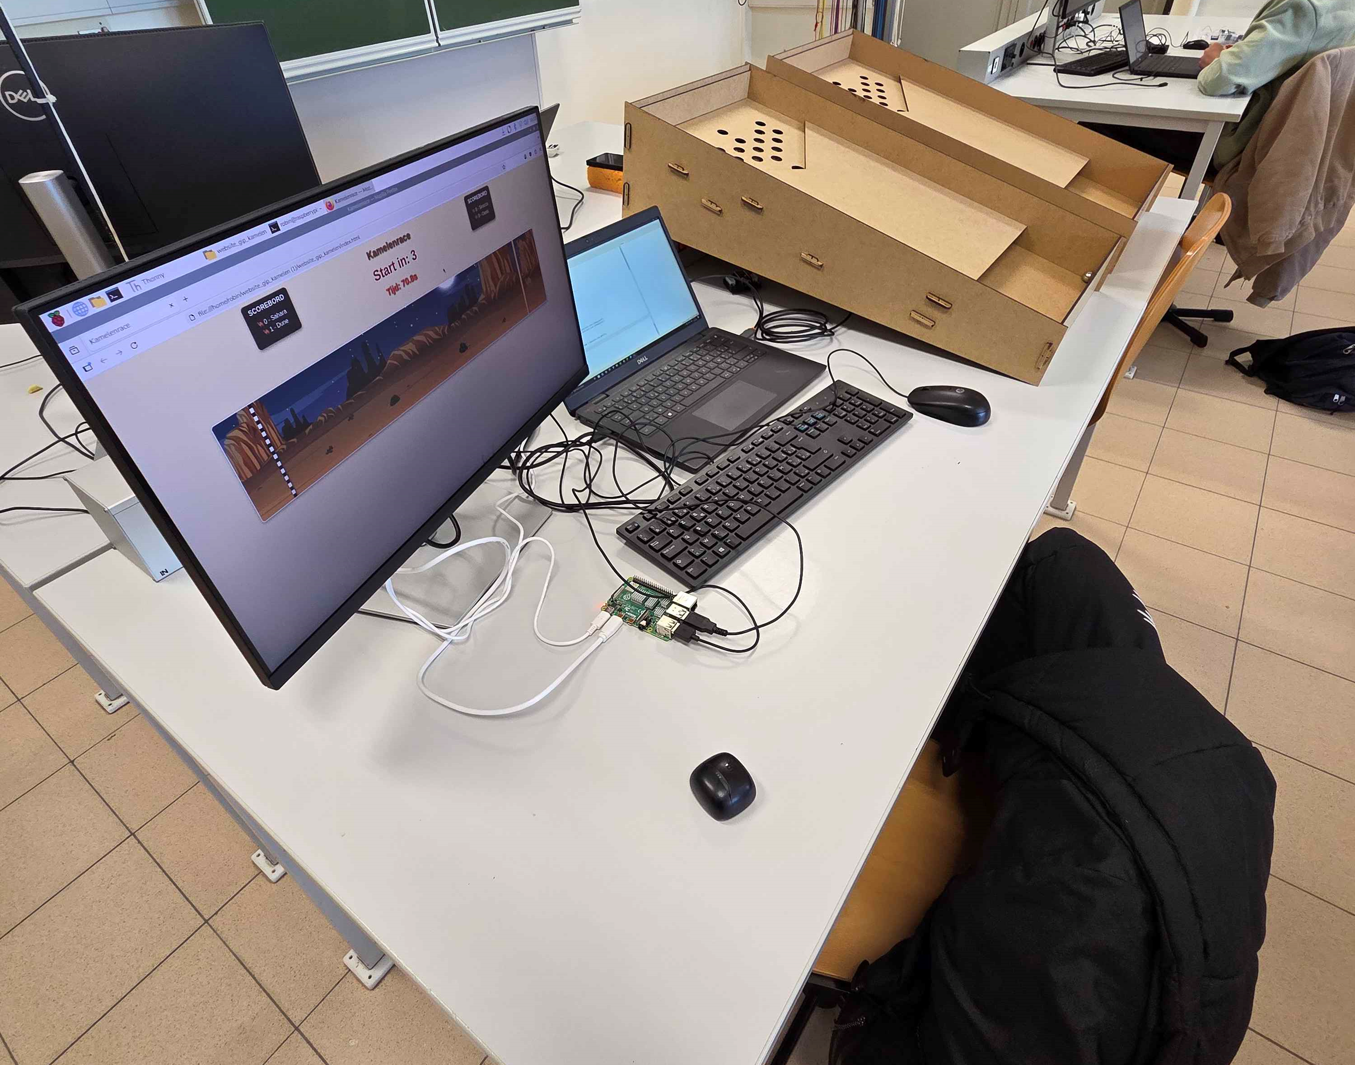
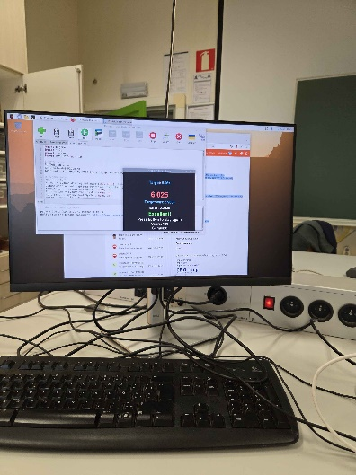


Robin Huysmans
Frank Meyers, Cristophe Grattesolle, Leen Verwimp

Begeleiders:
Studierichting: 6 ICW

Geïntegreerde proef

2025-2026
Geïntegreerde proef

Robin Huysmans
Frank Meyers, Cristophe Grattesolle, Leen Verwimp

Begeleiders:
Studierichting: 6 ICW

Geïntegreerde proef

2025-2026
Geïntegreerde proef

Voorwoord

Voor mijn geïntegreerde proef heb ik bewust gekozen voor praktischere projecten. Theorie is belangrijk, maar ik leer het meest door effectief iets te bouwen en te zien of het werkt.
Ik werkte vier projecten uit, elk met zijn eigen uitdagingen. Promotion is een website waarop organisaties hun trainingsschema’s kunnen ontwerpen en delen. Het reactiespel is een spel op een raspberry pi waarbij snelheid en reflexen getest worden. Het LED-stripspel maakt gebruik van een lange LED-strip om een interactieve spelervaring te creëren. Ten slotte is de kamelenrace een klassieken kamelenracespel, opgebouwd uit een raspberry pi, een monitor en MDF bakken.
Bij elk project heb ik nieuwe dingen bijgeleerd. Zo leerde ik niet alleen meer over programmeren en elektronica, maar ook over plannen en problem solving. Ik heb ook beter leren inschatten waar mijn sterktes en mijn zwaktes liggen.
Ik wil mijn leerkrachten bedanken voor de begeleiding en het vertrouwen doorheen het jaar. Ook mijn klasgenoten verdienen een woord van dank voor hun hulp en steun.
Ik hoop dat dit werk een duidelijk beeld geeft van wat ik het afgelopen jaar heb geleerd en gemaakt.

Abstract
During this GIP, I completed three projects that demonstrate the knowledge and skills I developed during my studies at Provinciaal Instituut Lommel. In the first project I have created a website where people can share training exercises easily, the second project was a camel race and the third a reaction game.
The projects combined previously acquired knowledge with new practical experiences in software and hardware development. Throughout the process, various technologies and development methods were applied while also relying on independent research, online resources, and guidance from teachers when needed.
Each project contributed to the development of new technical and problem-solving skills. Early projects provided experience with both software development and hardware integration, creating a foundation for more advanced work later on. The final project focused on improving existing systems, integrating multiple components, and resolving technical issues, requiring a more in-depth and structured approach.
Overall, the projects strengthened both technical knowledge and the ability to work independently on increasingly complex challenges
The projects provided valuable experience in independent work, creative problem-solving, and decision-making. They also contributed to a stronger approach to analysing challenges and improved the ability to document work in a clear and structured manner.

Inhoud
Voorwoord 3
Abstract 4
Inhoud 5
1 Kamelenrace 8
1.1 Probleemstelling 8
1.1.1 Limburg STEM’t af 8
1.1.2 Probleemomschrijving 8
1.2 Spelregels 8
1.3 Materiaal en Componenten 9
1.3.1 lijst 9
1.3.2 Raspberry Pi 9
1.4 Samenstelling project 9
1.5 Bluetooth communicatie 9
1.5.1 Waarom bluetooth? 9
1.5.2 Hoe werkt het? 10
1.5.3 Structuur 10
1.6 Software kamelenrace 10
1.7 Foto’s van het project 11
1.8 Conclusie 11
2 Reactiespel 12
2.1 Inleiding 12
2.2 Materiaal en Componenten 12
2.3 Aansluitingen 12
2.3.1 Aansluiting Rasberry Pi 12
2.3.2 Aansluiting Drukknop 12
2.3.3 Waarom een pull-up weerstand? 13
2.4 Software 13
2.4.1 Spelregels 13
2.4.2 Code 13
2.5 Conclusie 14
3 Sportslab 14
3.1 Inleiding 14
3.2 Uitleg 14
3.2.1 Start project 14
3.2.2 Php 14
3.2.3 Database (MySQL) 15
3.2.4 SQL injection 15
3.3 Opbouw website 16
3.3.1 Homepage 16
3.3.2 Login en Signup 16
3.3.3 Fiches 17
3.3.4 Courses 17
3.3.5 User dashboard 18
3.4 Conclusie 18
4 Parkeersensor 19
4.1 Probleemstelling 19
4.2 Oplossing 19
4.3 Inleiding 19
4.4 Materiaal en Componenten 20
4.4.1 Componenten lijst 20
4.4.2 Arduino Uno 20
4.4.3 Ultrasone sensor 20
4.5 Werking 21
4.6 Software 21
4.7 Conclusie 22

Kamelenrace

Probleemstelling

Limburg STEM’t af
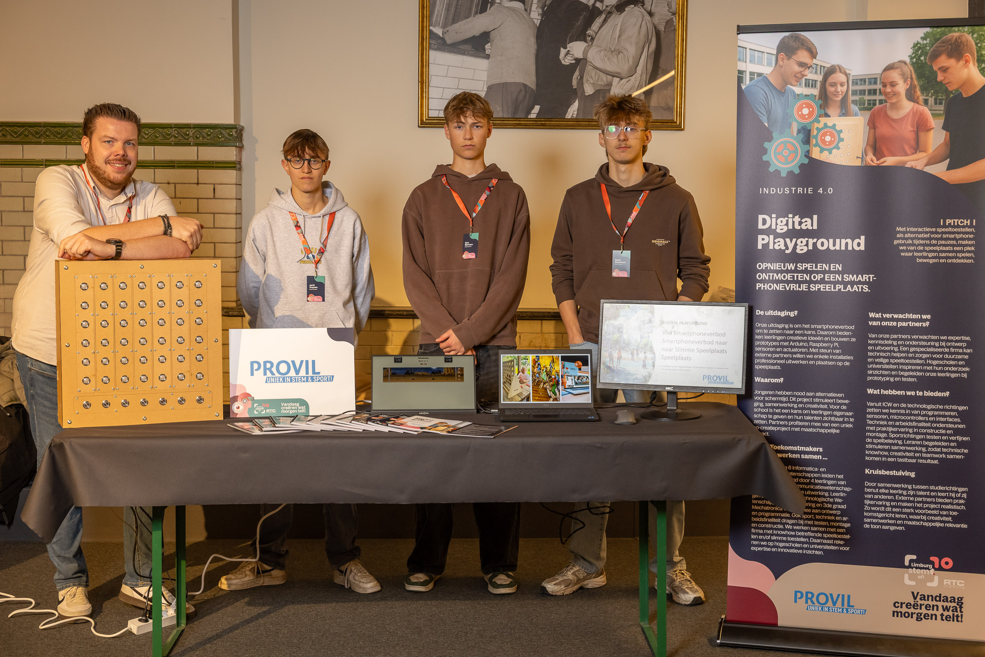
Limburg STEM't af! is een Limburgs onderwijsproject dat techtalent en ondernemers verbindt om via maatschappelijk relevante projecten (thema's als energie, klimaat, techniek) 21ste-eeuwse vaardigheden te ontwikkelen. Het is een initiatief van RTC Limburg dat sinds 2016 leerlingen en bedrijven laat samenwerken aan een duurzame toekomst.

Probleemomschrijving
Vanaf het schooljaar 2025-2026 is er een telefoonverbod op school. Daardoor is er weinig te doen tijdens de pauzes.
Jongeren hebben nood aan alternatieven voor schermtijd. Dit project stimuleert beweging, samenwerking en creativiteit. Voor de school is het een kans om leerlingen eigenaarschap te geven en hun talenten zichtbaar in te zetten. – Frank Meyers
Deze geïntegreerde proef is 1 van de projecten die voorbereid is voor Limburg STEM’t af.

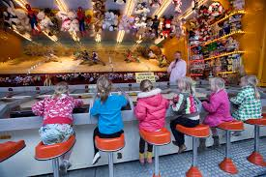
Spelregels
De kamelenrace is een van de meest populaire spellen op de kermis. Het doel is simpel: zorg dat jouw kameel als eerste de finish haalt door balletjes in de juiste gaten te rollen. De speler wiens kameel als eerste de finish bereikt, wint het spel. Het spel is een mix van vaardigheid en geluk. Daarnaast is het een leuke competitie voor de leerlingen.

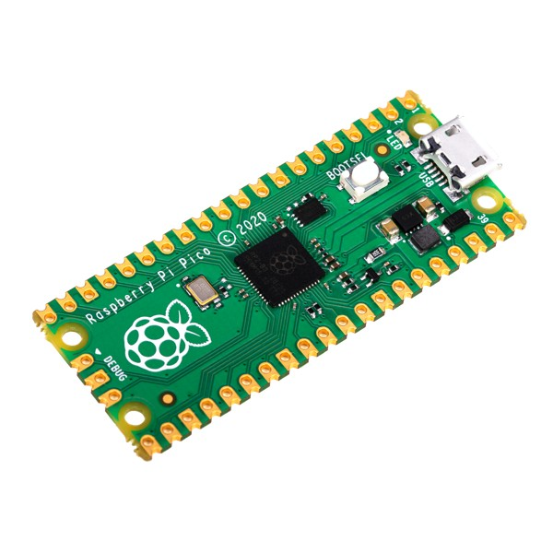
Materiaal en Componenten

lijst
- Raspberry Pi Wifi
- Raspberry Pi Pico w
- Grove Shield Raspberry Pico
- Drukknoppen
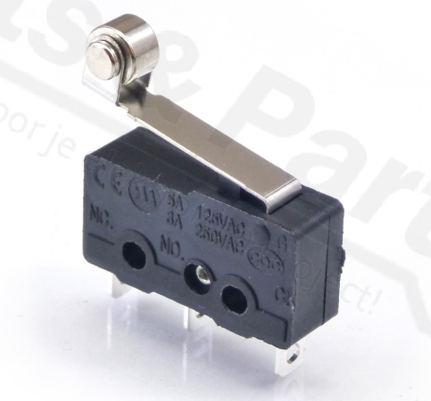
- Weerstanden
- Mdf plaaten
- Powerbank
- Monitor
- Muis en toetsenbord
- HDMI naar Micro-USB
- Voedingkabel Raspberry Pi

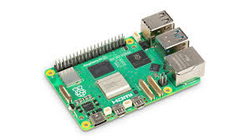
Raspberry Pi
Een Raspberry Pi is eigenlijk een volledige mini-computer en heeft dus ook alle componenten als een pc zoals een processor en RAM geheugen. Ik heb de keuze gemaakt voor een raspberry pi omdat je geen laptop aangesloten moet hebben om een interface te gebruiken. Daarnaast heb ik meer ervaring met programmeren in python.

Samenstelling project
Ik ben dit project niet van nul gestart. ik heb het project van vorig jaar gekregen en heb het dit jaar afgewerkt. Ik ben gestart met 1 volledige mdf bak (Figuur 1.1) en de werkende html versie van het spel. Wat mij nog te doen stond was grotendeels software. Ik moest zien dat er communicatie was tussen de raspberry pico in de mdf bak en de raspberry pi waar het speletje gespeeld werd via bluetooth. Daarnaast moest ik nog een mdf bak uitlaseren en in elkaar steken + alle bedrading doen.

Bluetooth communicatie

Waarom bluetooth?
Er waren een paar keuzes voor communicatie tussen de bakken en de raspberry pi met het spel op. De eerste optie was met een ethernet kabel. Het probleem met kabels is dat het onhandig werken is en dat je moeilijk meerdere bakken aan 1 raspberry pi kan koppelen aangezien er maar 1 aansluiting is voor zo’n kabel. De tweede optie was wifi, Maar het probleem met wifi is dat je er een netwerk voor moet hosten waar alle apparaten op het netwerk met elkaar kunnen communiceren. Dit was extra werk voor niks. Ook moeten de pico’s/ bakken niet met mekaar kunnen communiceren ze moeten enkel hun data doorsturen naar de raspberry pi. En de derde en laatste optie was bluetooth. Dit was perfect aangezien de rasperry pi een raspberry pico allebei zijn uitgerust met een bluetooth module en dus zonder extra hardware gemakkelijk met mekaar kunnen communiceren.

Hoe werkt het?
De werking is vrij eenvoudig. Er loopt een script op alle bakken die gestart word bij het insteken van de voeding. Dit programma adverteert de pico om een verbinding te starten. Daarna start je het script op de raspberry pi. Het is belangrijk dat je het programma via de command prompt start aangezien er bepaalde modules gebruikt worden waar je extra toestemming voor moet geven. Als dit programma gestart is zal het gaan zoeken voor de raspberry pico’s in de bakken. Wanneer hij ze allebei gevonden heeft en er mee verbonden is zal hij beginnen data te ontvangen van de bakken.

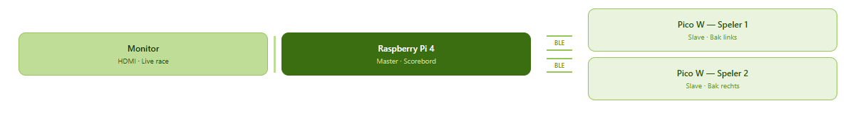
Structuur
Je ziet hier duidelijk hoe de communicatie verloopt tussen de 2 raspberry pico’s, de raspberry pi en de monitor. In het schema staat de raspberry pi centraal, deze gaat alle scores bijhouden en tonen.

Software kamelenrace
De kamelenrace loopt op de raspberry pi. Het is werkt niet met python maar met html en javascripts. Het werkt vrij eenvoudig: het javascript kijkt voor keyboard inputs van de gebruiker en gebruikt deze om de kamelenrace te laten werken. Er gaat geen directe communicatie plaatsvinden tussen het spel en het python programma dat de data van de bakken ontvangt. In de plaats gaat het python programma dat de data ontvangt, de data omzetten in gesimuleerde keyboard inputs. Deze gaan dan gelezen worden door het javascript en zet die om in beweging van de kamelen. zo functioneert het spel.

Foto’s van het project
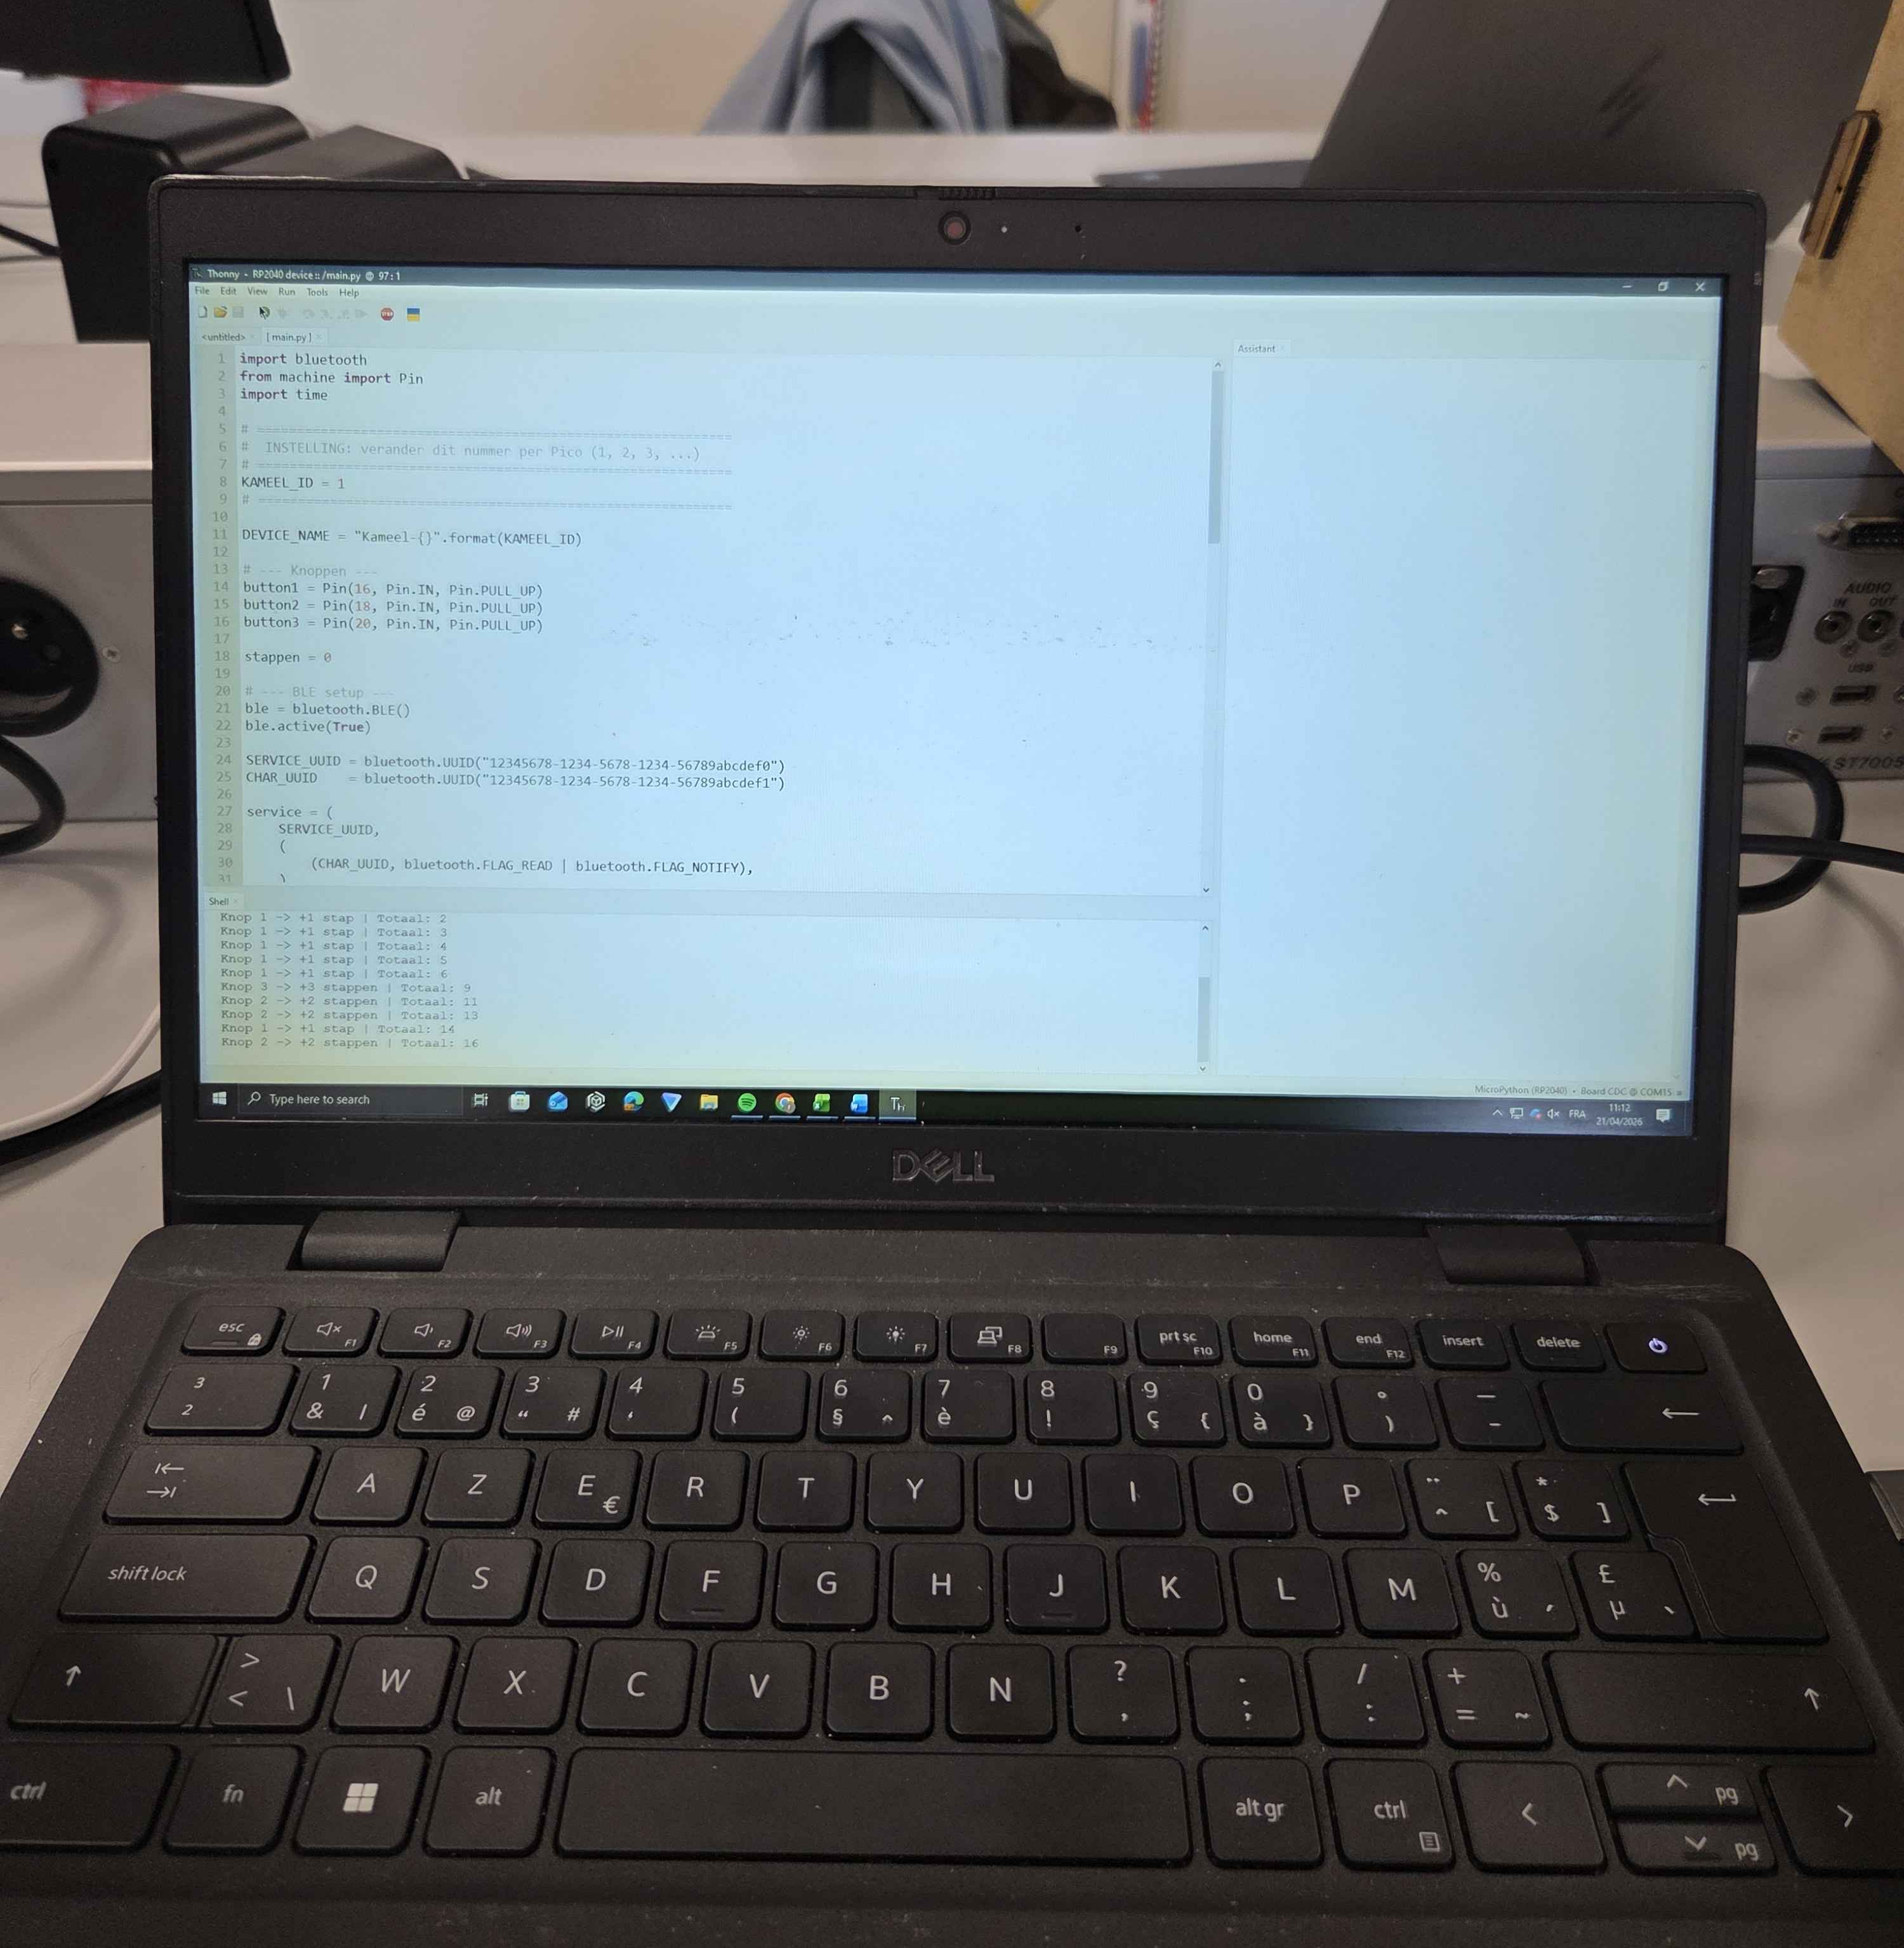
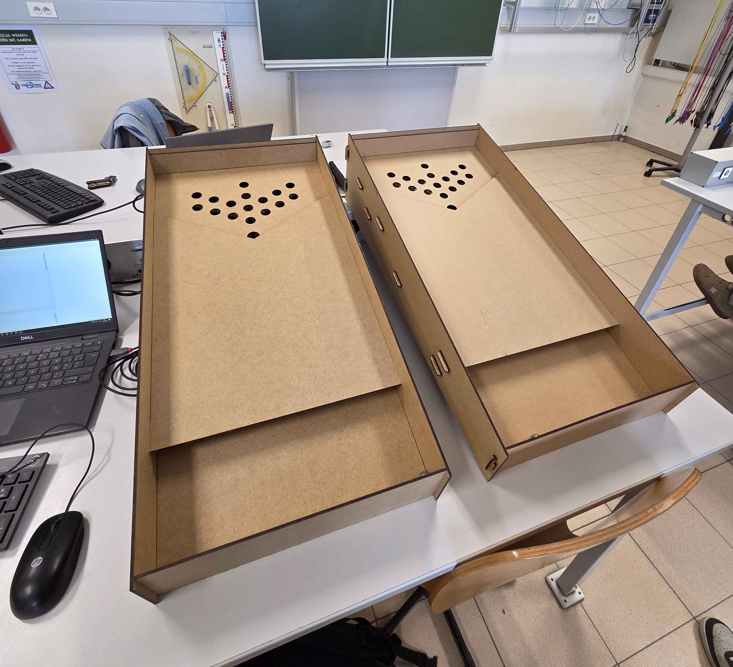

Figuur 1.2 - python programma pico
Figuur 1.1 - De mdf bakken
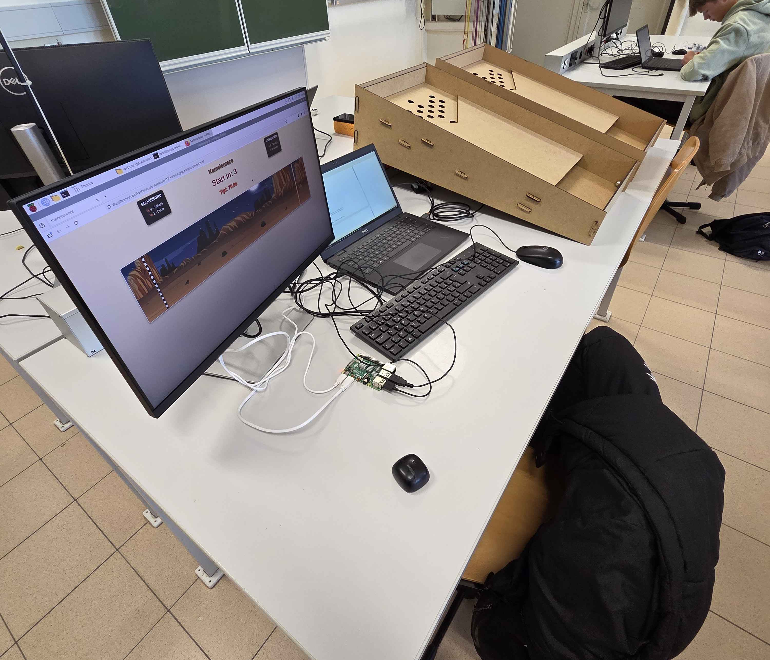
Figuur 1.4 - volledige opstelling
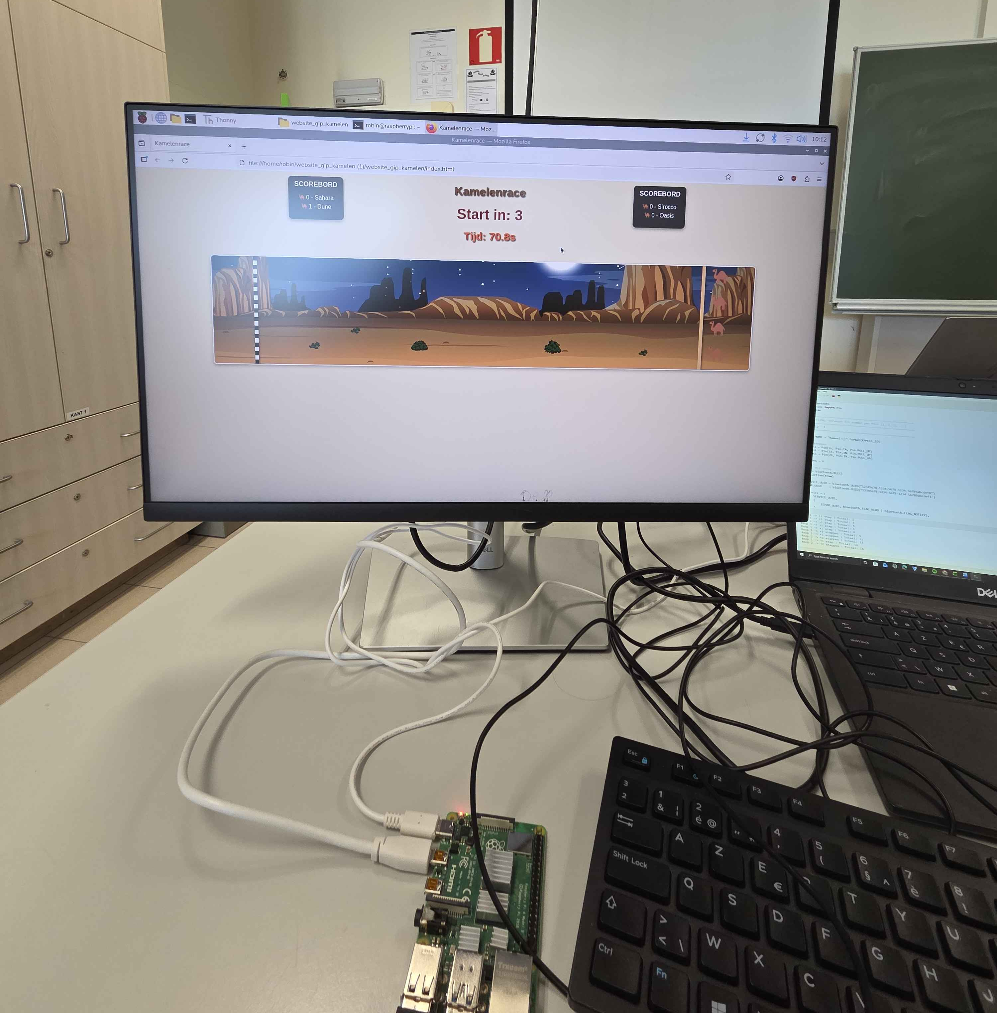
Figuur 1.3 - Kamelenrace

Conclusie
Wat heb ik allemaal geleerd met dit project de realiseren? Dit is voor mij de eerste keer dat een ik een project op deze schaal maak met een raspberry pi en de eerste keer dat ik met een raspberry pico werk. Ik heb dus veel bijgeleerd over deze microcontrolers. Daarnaast heb ik veel bijgeleerd over hoe bluetooth communicatie tussen apparaten werkt. Ik heb ook niet alleen softwarematige dingen bijgeleerd maar ook hardware. Ik voor het eerst in een lange tijd inventor gebruikt en heb voor het eerst volledig zelf iets uit mdf uitgelazerd. Ten slotte wil ik mijn leerkrachten en medestudenten bedanken om me te helpen en ondersteunen bij dit project.

Reactiespel

Inleiding
Dit is een klein projectje dat we voor het vak programmeerwetenschappen moesten maken. De bedoeling was dat we iedere leerling van 6ICW een twist deed van het spelletje waarbij je een timer op 10 seconden moet pauzeren. Het project werkt met een raspberry pi, een monitor en een breadbord waar een drukknop met een pull-up weerstand op zitten. Bij mijn versie van het spel krijg je telkens anders getal, iedereen krijgt 10 pogingen en je krijgt een score die dan op een scoreboard te staan komen.

Materiaal en Componenten
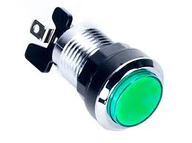
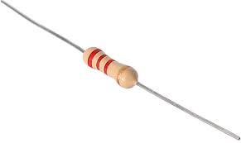
- Rasberry pi
- Monitor
- Muis en toetsenbord
- Drukknop
- Breadbord
- Bedrading
- Weerstand (10 kΩ)

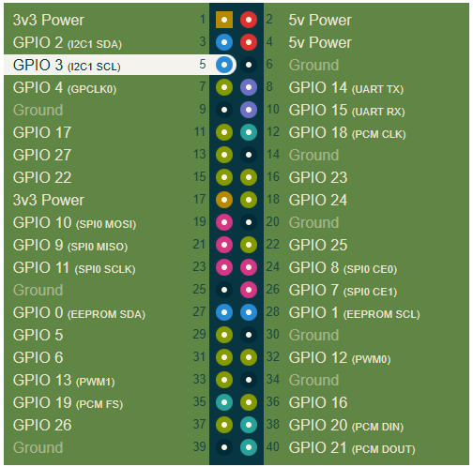
Aansluitingen

Aansluiting Rasberry Pi
Pin 2 (5V) hangt vast aan de plus op de Breadbord en pin 6 (GND) vast aan de min van de beadbord. Pin 8 (GPIO 14) (figuur 2.1) hangt vast aan het breadbord. Hier wordt de knop op aangesloten.

Aansluiting Drukknop
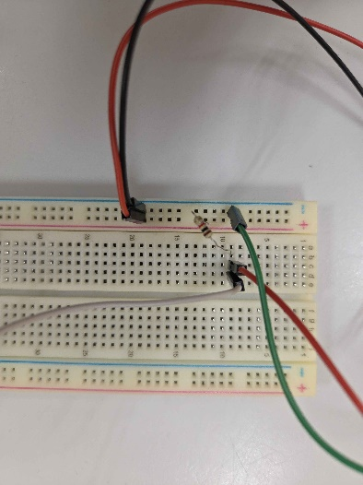
Er gaan 2 draden direct van de breadbord (figuur 2.2) voeding naar de knop om het ledje aan te sturen. De witte draad hangt vast op pin 8 (GPIO 14) van de rasberry pi, de groene kabel hangt tussen de min en 1 van de aansluitingen op de knop. De linkse rode draad hangt vast op de andere aansluiting van de knop. Er staat een pull_up weerstand tussen de 5V van het breadbord en pin 8 voor een stabieler signaal
Figuur 2.1
Figuur 2.2

Waarom een pull-up weerstand?
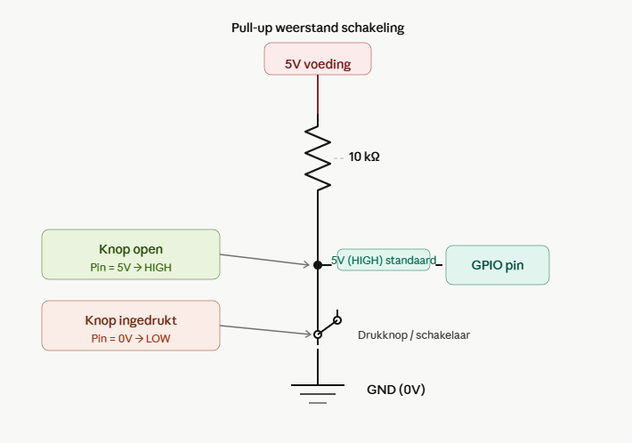
Een pull-up weerstand zorgt ervoor dat een ingang een bekende, stabiele spanning heeft wanneer er niets op aangesloten is. wanneer de knop niet bedient word kan er een zwevende spanning hangen. Dit kan zorgen dat de raspberry pi een input detecteert die er helemaal niet is. of dat de input langer gedetecteert word dan dat de knop ook echt ingehouden wordt. De weerstand staat tussen de uitgang van de knop en de voeding (figuur 2.3).
Figuur 2.3

Software

Spelregels
De bedoeling van het spel is dat je een timer zo dicht mogelijk bij een bepaalde tijd pauzeert. Je mag 10 keer proberen en je krijgt telkens keer een score van 1-99 gebaseerd op hoeveel jouw tijd van de opgegeven tijd verschilt. Na 10 pogingen krijg je je uiteindelijke score, je moet dan je naam ingeven en dan komt je score op een scoreboard te staan. Wanneer je je naam 2 keer ingeeft word de hoogste score behouden. Alle scores worden opgeslagen in een json bestand zo blijven de scores opgeslagen ook na het stopzetten van het programma.

Code
import pygame
import time
import RPi.GPIO as GPIO
# GPIO setup
BUTTON_PIN = 14
GPIO.setmode(GPIO.BCM)
GPIO.setup(BUTTON_PIN, GPIO.IN, pull_up_down=GPIO.PUD_UP)
# Pygame setup
pygame.init()
screen = pygame.display.set_mode((500, 300))
pygame.display.set_caption("10-Second Timer Game")
font = pygame.font.SysFont(None, 60)
clock = pygame.time.Clock()
# Timer variables
running = True
timer_running = True # Start automatically
start_time = time.time()
elapsed = 0
# Button debouncing
last_button_state = GPIO.HIGH
last_press_time = 0
DEBOUNCE_MS = 200 # milliseconds
def draw_text(text, y):

…
De module pygame word gebruik om het spel mooi te kunnen stylen, time word gebruik om de timer te kunnen laten werken en GPIO om de input van de knop te detecteren. De code is grotendeels gegenereerd door claude AI met enkele tweaks door mij. Zoals hoeveel rondes gespeeld worden, het systeem om je highscore bij te houden en hoelang de timer maximum en minimum kan worden heb ik zelf aangepast/gemaakt.

Figuur 2.4

Conclusie
Wat heb ik allemaal geleerd met dit project de realiseren? Dit project diende als een inleiding voor raspberry pi en was dus ook de eerste keer dat ik ermee gewerkt heb. Ook heb ik geleerd hoe ik een pull-up weerstand gebruik en heb ik geleerd om beter te prompten. Het was een simpel project maar heeft wel veel geholpen met het leren kennen van raspberry pi en was een goede opfrissing van mijn kennis over electronica.

Sportslab

Inleiding
We hebben de opdracht gekregen om een website te maken voor de school. Het doel van de website is om sportoefeningen en schema’s te kunnen creëren en te delen tussen organisaties. Elke oefening staat uitgelegd in fiches met afbeeldingen, stap voor stap uitleg en welke spieren ermee getraind worden. Dan heb je courses die bestaat uit meerdere fiches. Het werkt dan als een soort training schema meerdere oefeningen in en nog extra uitleg. Om dit project volledig uit te werken was te groot en ingewikkeld voor ons nu. Daarom hebben wij een versimpelde versie gemaakt. Je kunt hier fiches uploaden, courses samenstellen, in-uitloggen, en alle fiches en courses bekijken.

Uitleg

Start project
Ik ben het project gestart met een template voor de website. Dit betekend dat het grootste deel van de styling en de front-end al gedaan was. Ik moest de back-end zelf maken en enkele dingen aan de styling aanpassen.

Php
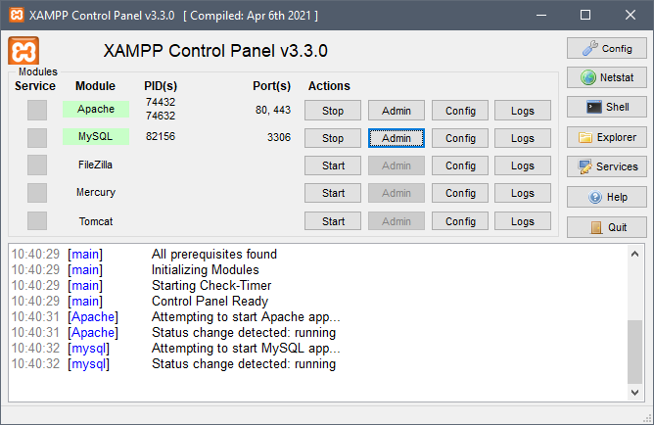
Php word gebruikt om te communiceren met de database. Php werkt aan de serverside dit betekend dat alles op de server gedaan word. Daardoor kan de gebruiker de code niet zien. Javascript werkt clientside, hierdoor kan de gebruiker precies zien wat er gebeurt. Niet zo handig wanneer je met sensitieve data aan het werken bent zoals wachtwoorden. Ik gebruik XAMPP om de website te hosten op een localhost. Dit is nodig om de php te laten werken omdat de php op de server loopt. De localhost werkt wel enkel voor mij, de website staat dus niet online.
Figuur 3.1

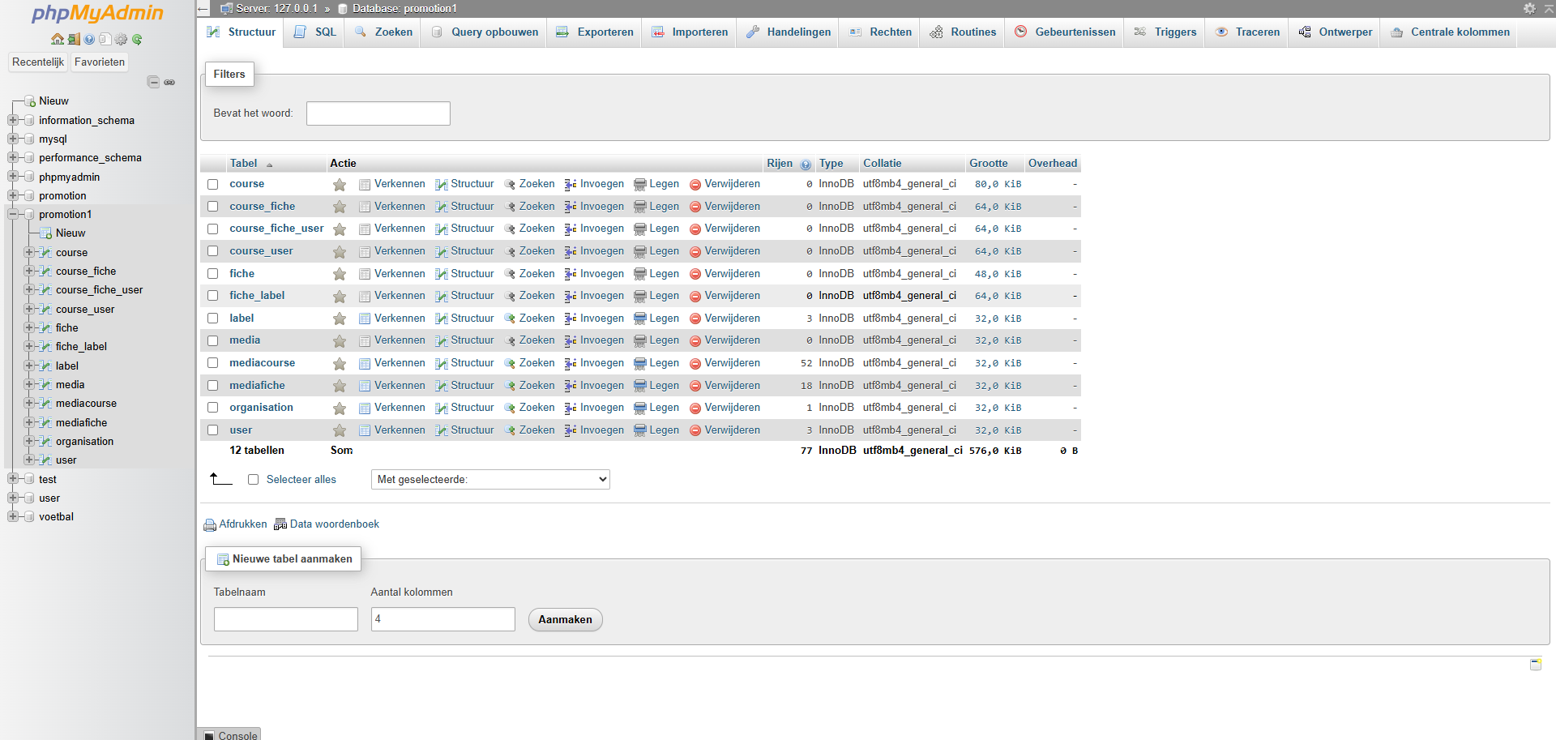
Database (MySQL)

De database host ik ook met XAMPP. Je kunt de database beheren via phpMyAdmin, een webinterface die je in je browser opent via localhost/phpmyadmin. De database bestaat uit 12 tabellen. Hier word alle data opgeslagen. Alle communicatie tussen de database en de website gebeurt via php. Ook is elke SQL call beschermd tegen SQL injecties.
Figuur 3.2
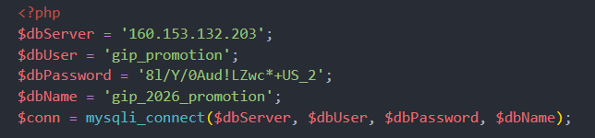
Hier staat de code waar je verbinding gaat maken met de database. Deze code staat in het dbh.php bestand. Dbh staat voor database handel.
Figuur 3.3

SQL injection
SQL injection is een beveiligingslek waarbij een aanvaller kwaadaardige SQL-code invoert in een invoerveld. Bij een SQL injectie kan een hacker zijn eigen SQL call naar jouw database sturen. Zo kan hij/zij alle data van je database stelen of zelfs gewoon verwijderen. Dit is 1 van de meest voorkomende beveiligingslekken, maar het is niet moeilijk om je website hiervoor te verdedigen. De belangrijkste verdediging tegen SQL injection is ervoor zorgen dat gebruikersinvoer nooit als onderdeel van de SQL-code wordt geïnterpreteerd. Wij doen dit door prepared statements te gebruiken (Figuur 3.4).
Figuur 3.4
Een prepared statement is een SQL-query waarbij de SQL-code en de gebruikersgegevens gescheiden worden behandeld. In plaats van gebruikersinvoer direct in de query te plakken, stuur je eerst de query met plaatsaanduidingen (parameters) naar de database. Daarna stuur je de waarden apart mee. En naast dat ze beveiligen tegen SQL injecties helpen zo ook met de
efficiëntie van de site.

Opbouw website

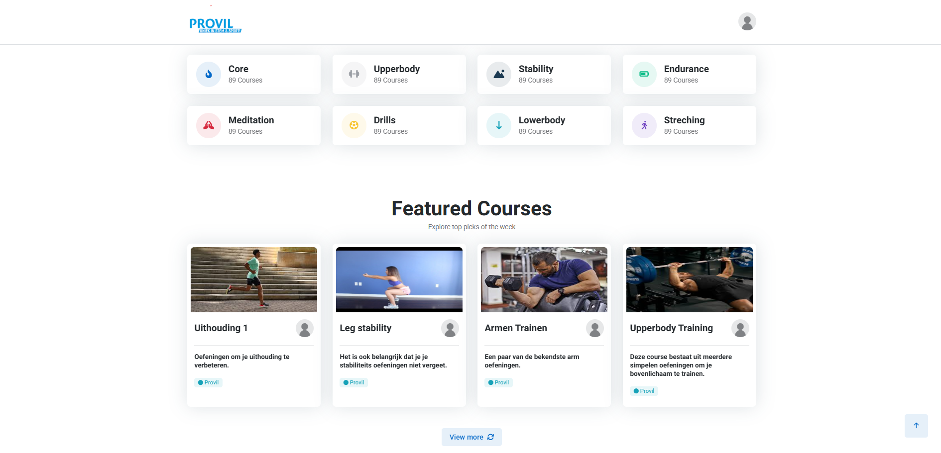
Homepage
Figuur 3.6
Figuur 3.5

De landingspage bestaat uit een simpele stockafbeelding van enkele atleten en aan de bovenkant een navbar. De navbar staat in een aparte map genaamd partials. Je kunt deze dus op elke pagina die je wilt gaan terugroepen. Zo hoef je elke verandering maar 1 keer te doen. Rechtsboven op de navbar zie je je profielfoto, als je hier op klikt komt er een dropdown menu waarmee je naar je instellingen en dergelijke kunt gaan. Onder aan de pagina staan enkele labels en voorbeel cources.

Login en Signup

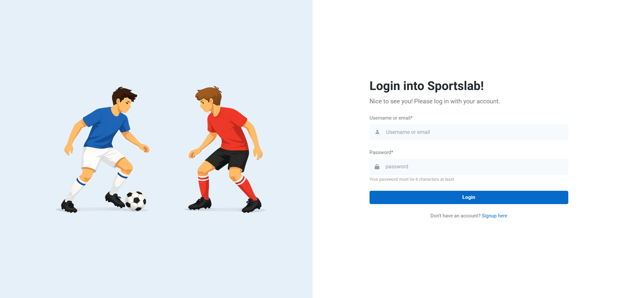
De Login en Signup pagina zijn gelijkaardig opgebouwd. De afbeeldingen zijn door ai gegenereerd. Bij het signup process word er nagegaan dat je geen al gebruikte email of naam gebruikt. Je wachtwoord word gehashed voor het in de database gezet word. Dit zorgt ervoor dat zelfs tijdens een datalek je wachtwoord niet bekend geraakt. Bij het inloggen word de functie password_verify() gebruikt om je te checken of je ingevoerde wachtwoord juist is of niet.
Figuur 3.7
Figuur 3.8

Fiches
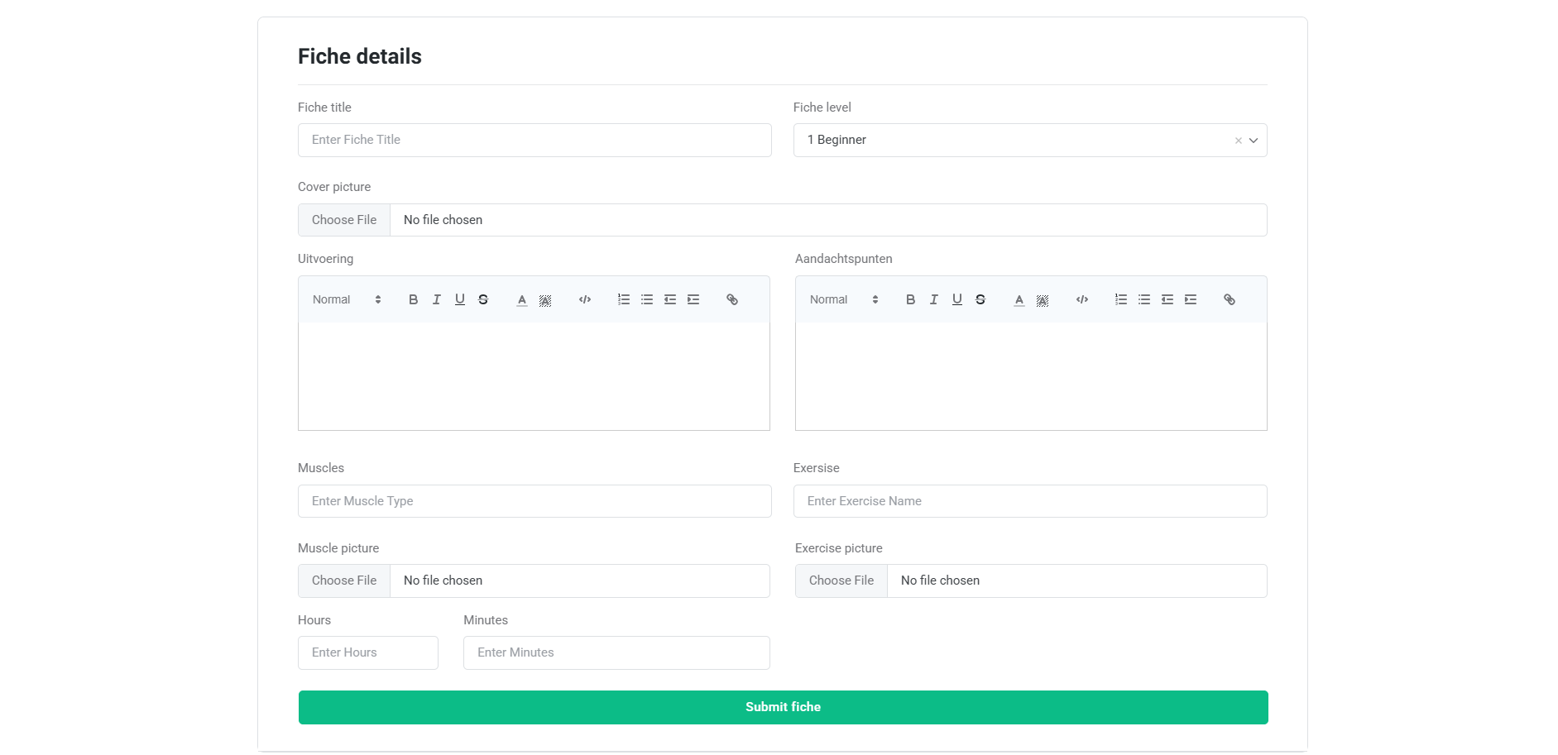
Hier kun je fiches gaan toevoegen aan de database. Je moet verplicht alle velden invullen voor je fiche te uploaden. Alle tekst word in de tabel cources opgeslagen en alle afbeeldingen worden in een map genaamd media opgeslagen. De path naar de afbeeldingen worden opgeslagen in de tabel cources.
Figuur 3.9
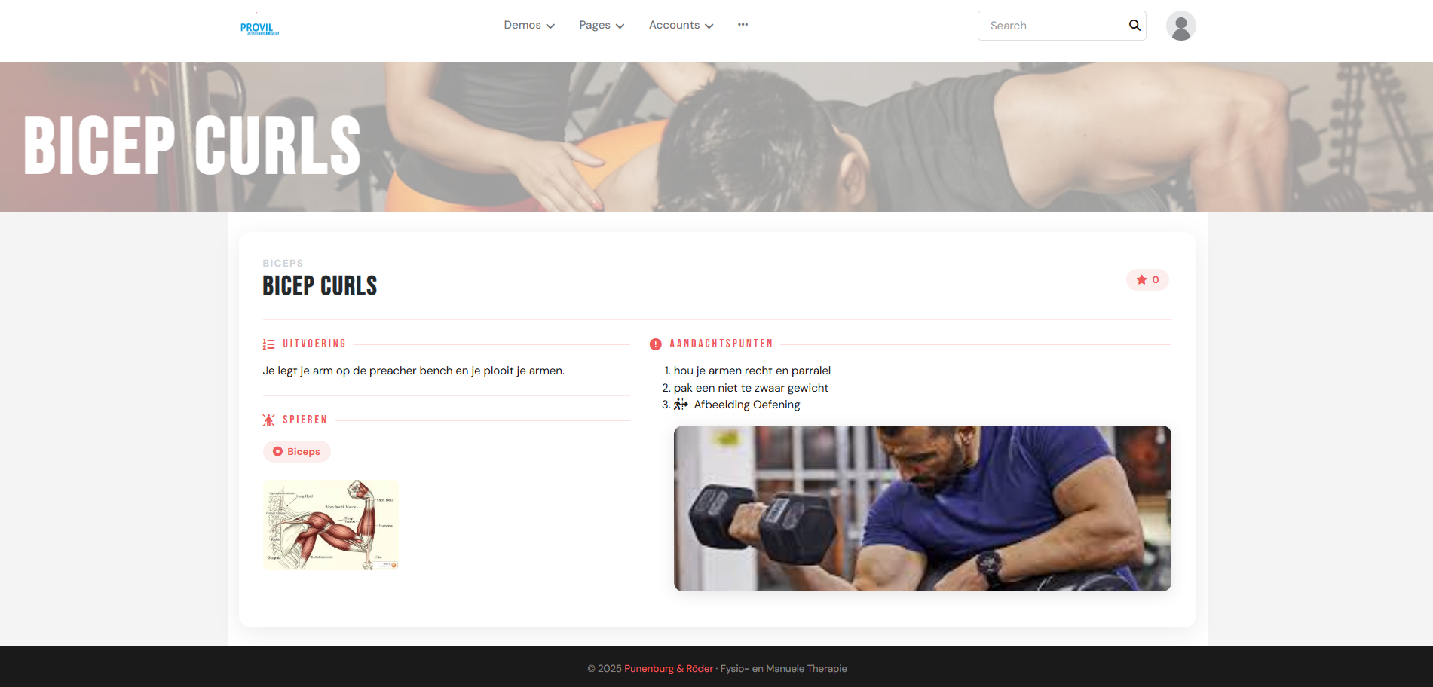
Hier rechts (Figuur 3.10) staat hoe een fiche eruit ziet met alle informatie en afbeeldingen er in.

Figuur 3.10

Courses
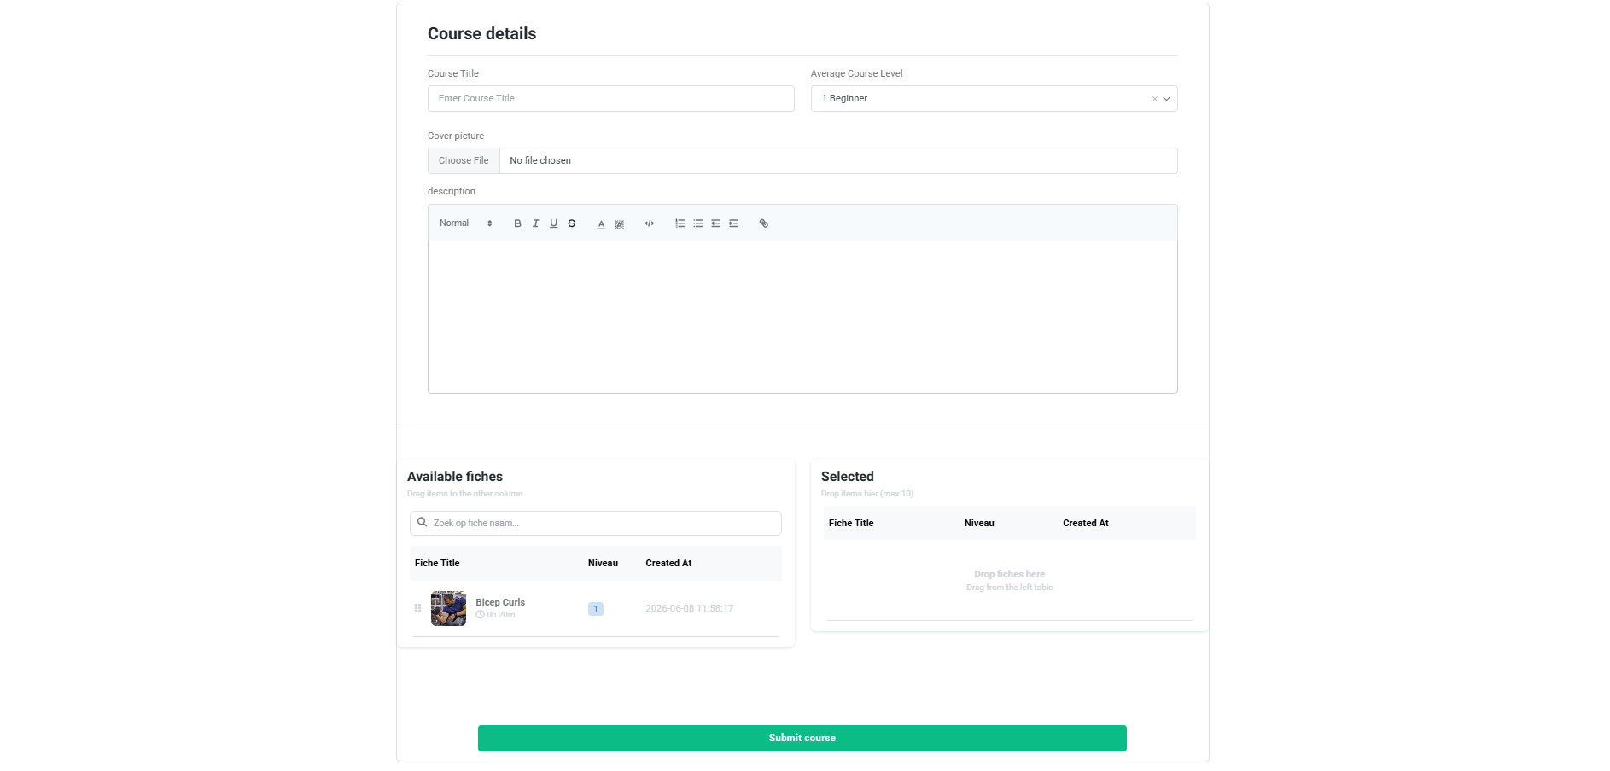
Hier kun je courses gaan samenstellen. Een course bestaat uit een paar fiches (max 5) waarin een oefening in word uitgelegd. Je kunt enkel fiches toevoegen en gebruiken die je zelf hebt aangemaakt.
Figuur 3.11
Daarnaast maakt de volgorde van hoe je de fiches aanduid ook iets uit. Het bepaald ook direct in welke volgorde de oefeningen uitgevoerd gaan moeten worden. Ik heb jammer genoeg de styling van de courses nog niet kunnen doen. De courses kunnen opgeslagen worden en een preview (Figuur 3.6) is te zien, maar je kunt de fiches nog niet gaan openen.

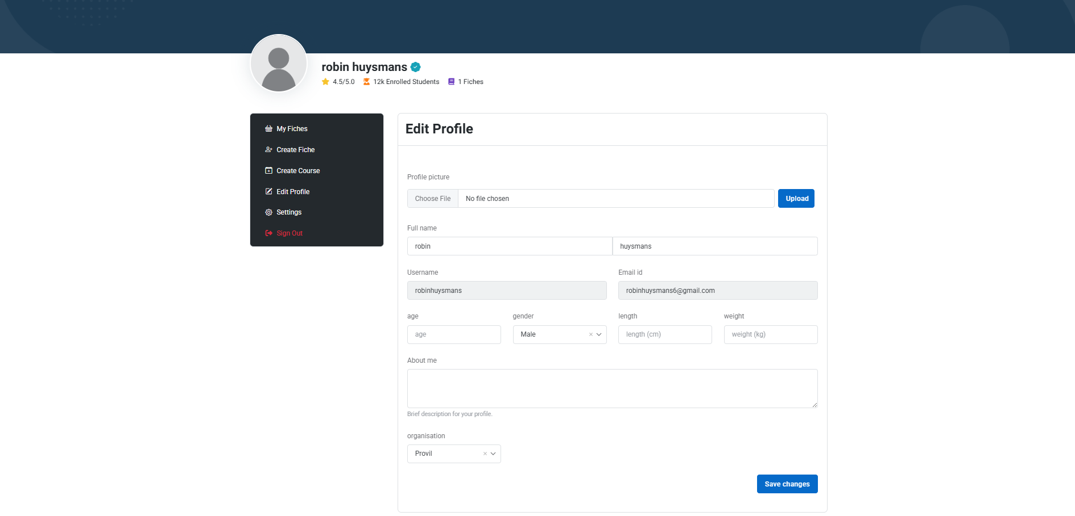
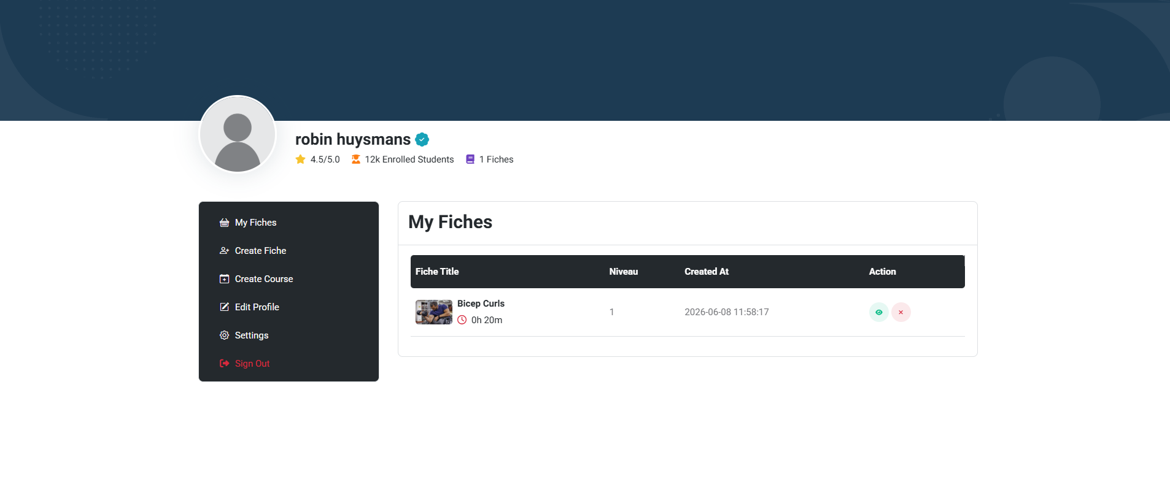
User dashboard
Figuur 3.12
Figuur 3.13

Op je user dashboard staan enkele pagina’s zoals Edit Profile (Figuur 3.12) en My Fiches (Figuur 3.13). Bij edit profile kun je informatie aan je profiel gaan wijzigen of toevoegen, zoals een nieuw profiel foto. De meeste van deze informatie word niks mee gedaan. Bij my fiches kun je al jou fiches terugvinden en bekijken, je kunt ze hier ook verwijderen. Het is niet mogelijk om een fiche aan te passen. Je moet dan een nieuwe maken en de oude verwijderen. Boven aan beide pagina’s zie je de profile-banner, deze profile-banner en links de side-bar. Deze staan in de partials map, zo moet je deze maar 1 keer aanmaken en kun je gemakkelijk veranderingen doen.
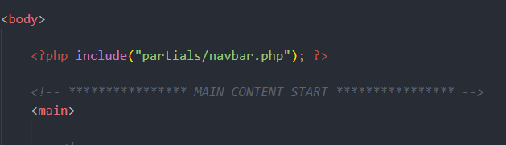
Hier (Figuur 3.14) staat een include, zo ga je onderdelen die in de partials map staan op je site weergeven. Hier zie je de code voor de navbar toe te voegen.
Figuur 3.14

Conclusie
Tijdens het maken van dit project heb ik veel bijgeleerd over webdevelopment. Omdat de front-end grotendeels al aanwezig was, kon ik mij vooral focussen op de back-end en de communicatie met de database. Hierdoor heb ik geleerd hoe PHP gebruikt wordt om gegevens op te slaan, op te halen en te verwerken.
Daarnaast heb ik geleerd hoe belangrijk databanken zijn binnen een webapplicatie. Ik heb gewerkt met MySQL en phpMyAdmin om tabellen aan te maken en gegevens te beheren. Ook heb ik geleerd hoe je een veilige verbinding maakt tussen een website en een database.

Een ander belangrijk onderdeel dat ik heb geleerd is beveiliging. Ik heb mij verdiept in SQL injections en hoe deze voorkomen kunnen worden met prepared statements. Ook heb ik geleerd hoe wachtwoorden veilig opgeslagen worden door ze te hashen en hoe gebruikers kunnen inloggen met behulp van password_verify().
Hoewel niet alle functies volledig afgewerkt zijn, ben ik tevreden met het eindresultaat. Ik heb een beter inzicht gekregen in hoe een volledige webapplicatie opgebouwd wordt en hoe verschillende technologieën zoals PHP, MySQL, HTML, CSS en JavaScript samenwerken. Dit project heeft mij veel praktische ervaring gegeven die ik in toekomstige projecten zeker opnieuw zal kunnen gebruiken.

Parkeersensor

Probleemstelling
Er zitten parkeersensors in zowat elke moderne auto die via een piepend geluid aantonen hoe ver je met je auto nog naar achter/voren kunt voor dat je ergens tegen zit. Sommige auto’s werken ook al met een visuele parkeersensor waardoor je effectief kunt zien hoe veel plaats je nog hebt, maar de meeste gebruiken enkel een piep signaal. Slechthorende of doven mensen kunnen geen gebruik maken van deze sensors, en hebben het daarom moeilijker met parkeren.

Oplossing
De oplossing is een duidelijke parkeersensor maken die via een visueel en auditief signaal je helpt met parkeren. Dat is precies wat ik in dit project gerealiseerd heb. De parkeersensor bestaat uit een led strip en een zoemer die worden aangestuurd door een Arduino. De sensor is gemaakt om in de garage te hangen. Op de led strip ga je de afstand kunnen zien tussen de muur en de auto. Er zal nog altijd een piep signaal gebruikt worden voor horende mensen. Zo kunnen mensen die gewoon geen parkeersensor op hun auto hebben ook gebruik maken van deze sensor.

Inleiding
Het project is een parkeersensor die werkt met een buzzer en een led strip. Dit is mijn laatste en kortste project van de 4. Ik heb jammer genoeg niet veel tijd gehad om dit project uit te werken. Toch ben ik blij met het resultaat, ookal staat het project nog in een vroege fasen. Op dit moment heb ik een werkend prototype dat in principe al bruikbaar is.
Figuur 4.1

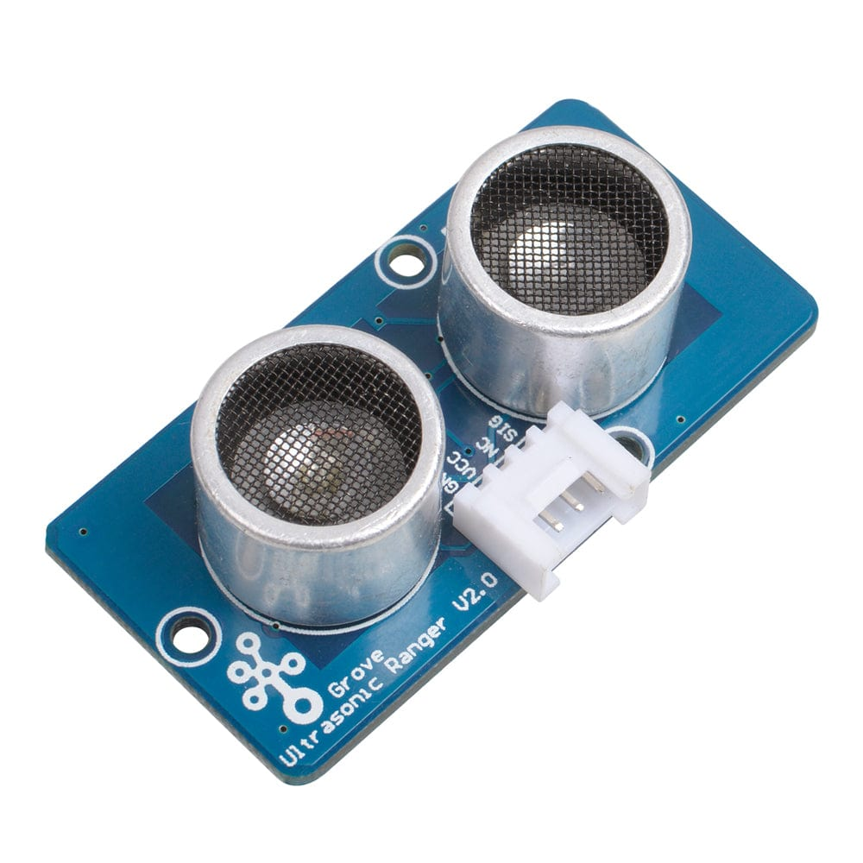
Materiaal en Componenten

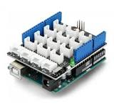
Componenten lijst
- Arduino uno
- Grove shield
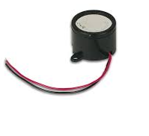
- Ledstrip
- Zoemer
- Bedrading
- Klemmen
- Voeding
- Ultrasone sensor

Arduino Uno
Een Arduino is een kleine programmeerbare microcontrollerprint waarmee je elektronische projecten kunt bouwen. Een Arduino en een Raspberry Pi lijken allebei kleine printplaatcomputers, maar ze zijn voor verschillende taken bedoeld. De Arduino is bedoelt voor simpele electronica en kan maar 1 programma tegelijkertijd uitvoeren, ook is het veel lichter en start het sneller op als een raspberry pi. Daarom heb ik bij dit project gekozen voor een Arduino te gebruiken.

Ultrasone sensor
Een ultrasonische afstandssensor is een ultrasone transducer die gebruikmaakt van ultrasone geluidsgolven om afstanden te meten. De sensor kan afstanden meten van 3 cm tot 350 cm met een nauwkeurigheid tot 2 mm. Dit maakt hem ideaal voor afstandsmetingen, nabijheidssensoren en ultrasone detectietoepassingen.
Deze sensor gaan we gebruiken om de afstand te meten voor onze parkeersensor. Het is een goedkopen ultrasonische sensor gemaakt voor educatieve doeleinde. Daarom is de kwaliteit en de nauwkeurigheid maar matig. Bij volgende versies van het project zou ik zeker investeren in een betere ultrasonische afstandssensor
Figuur 4.2

Werking
De LED-strip gaat de afstand weergeven door de hoeveelheid en de kleur van de leds te veranderen. Hoe meer leds er aan staan hoe verder de afstand tussen de auto en de muur is. De kleur gaat ook veranderen van Groen naar geel naar rood. De censor begint te meten vanaf 1 meter en kleurt groen, vanaf 50cm gaat de kleur op geel en begint de zoemer rustig te piepen en vanaf 30cm gaat de kleur op rood en begint rapper te piepen. Wanneer de sensor 5cm meet speelt er een contante toon

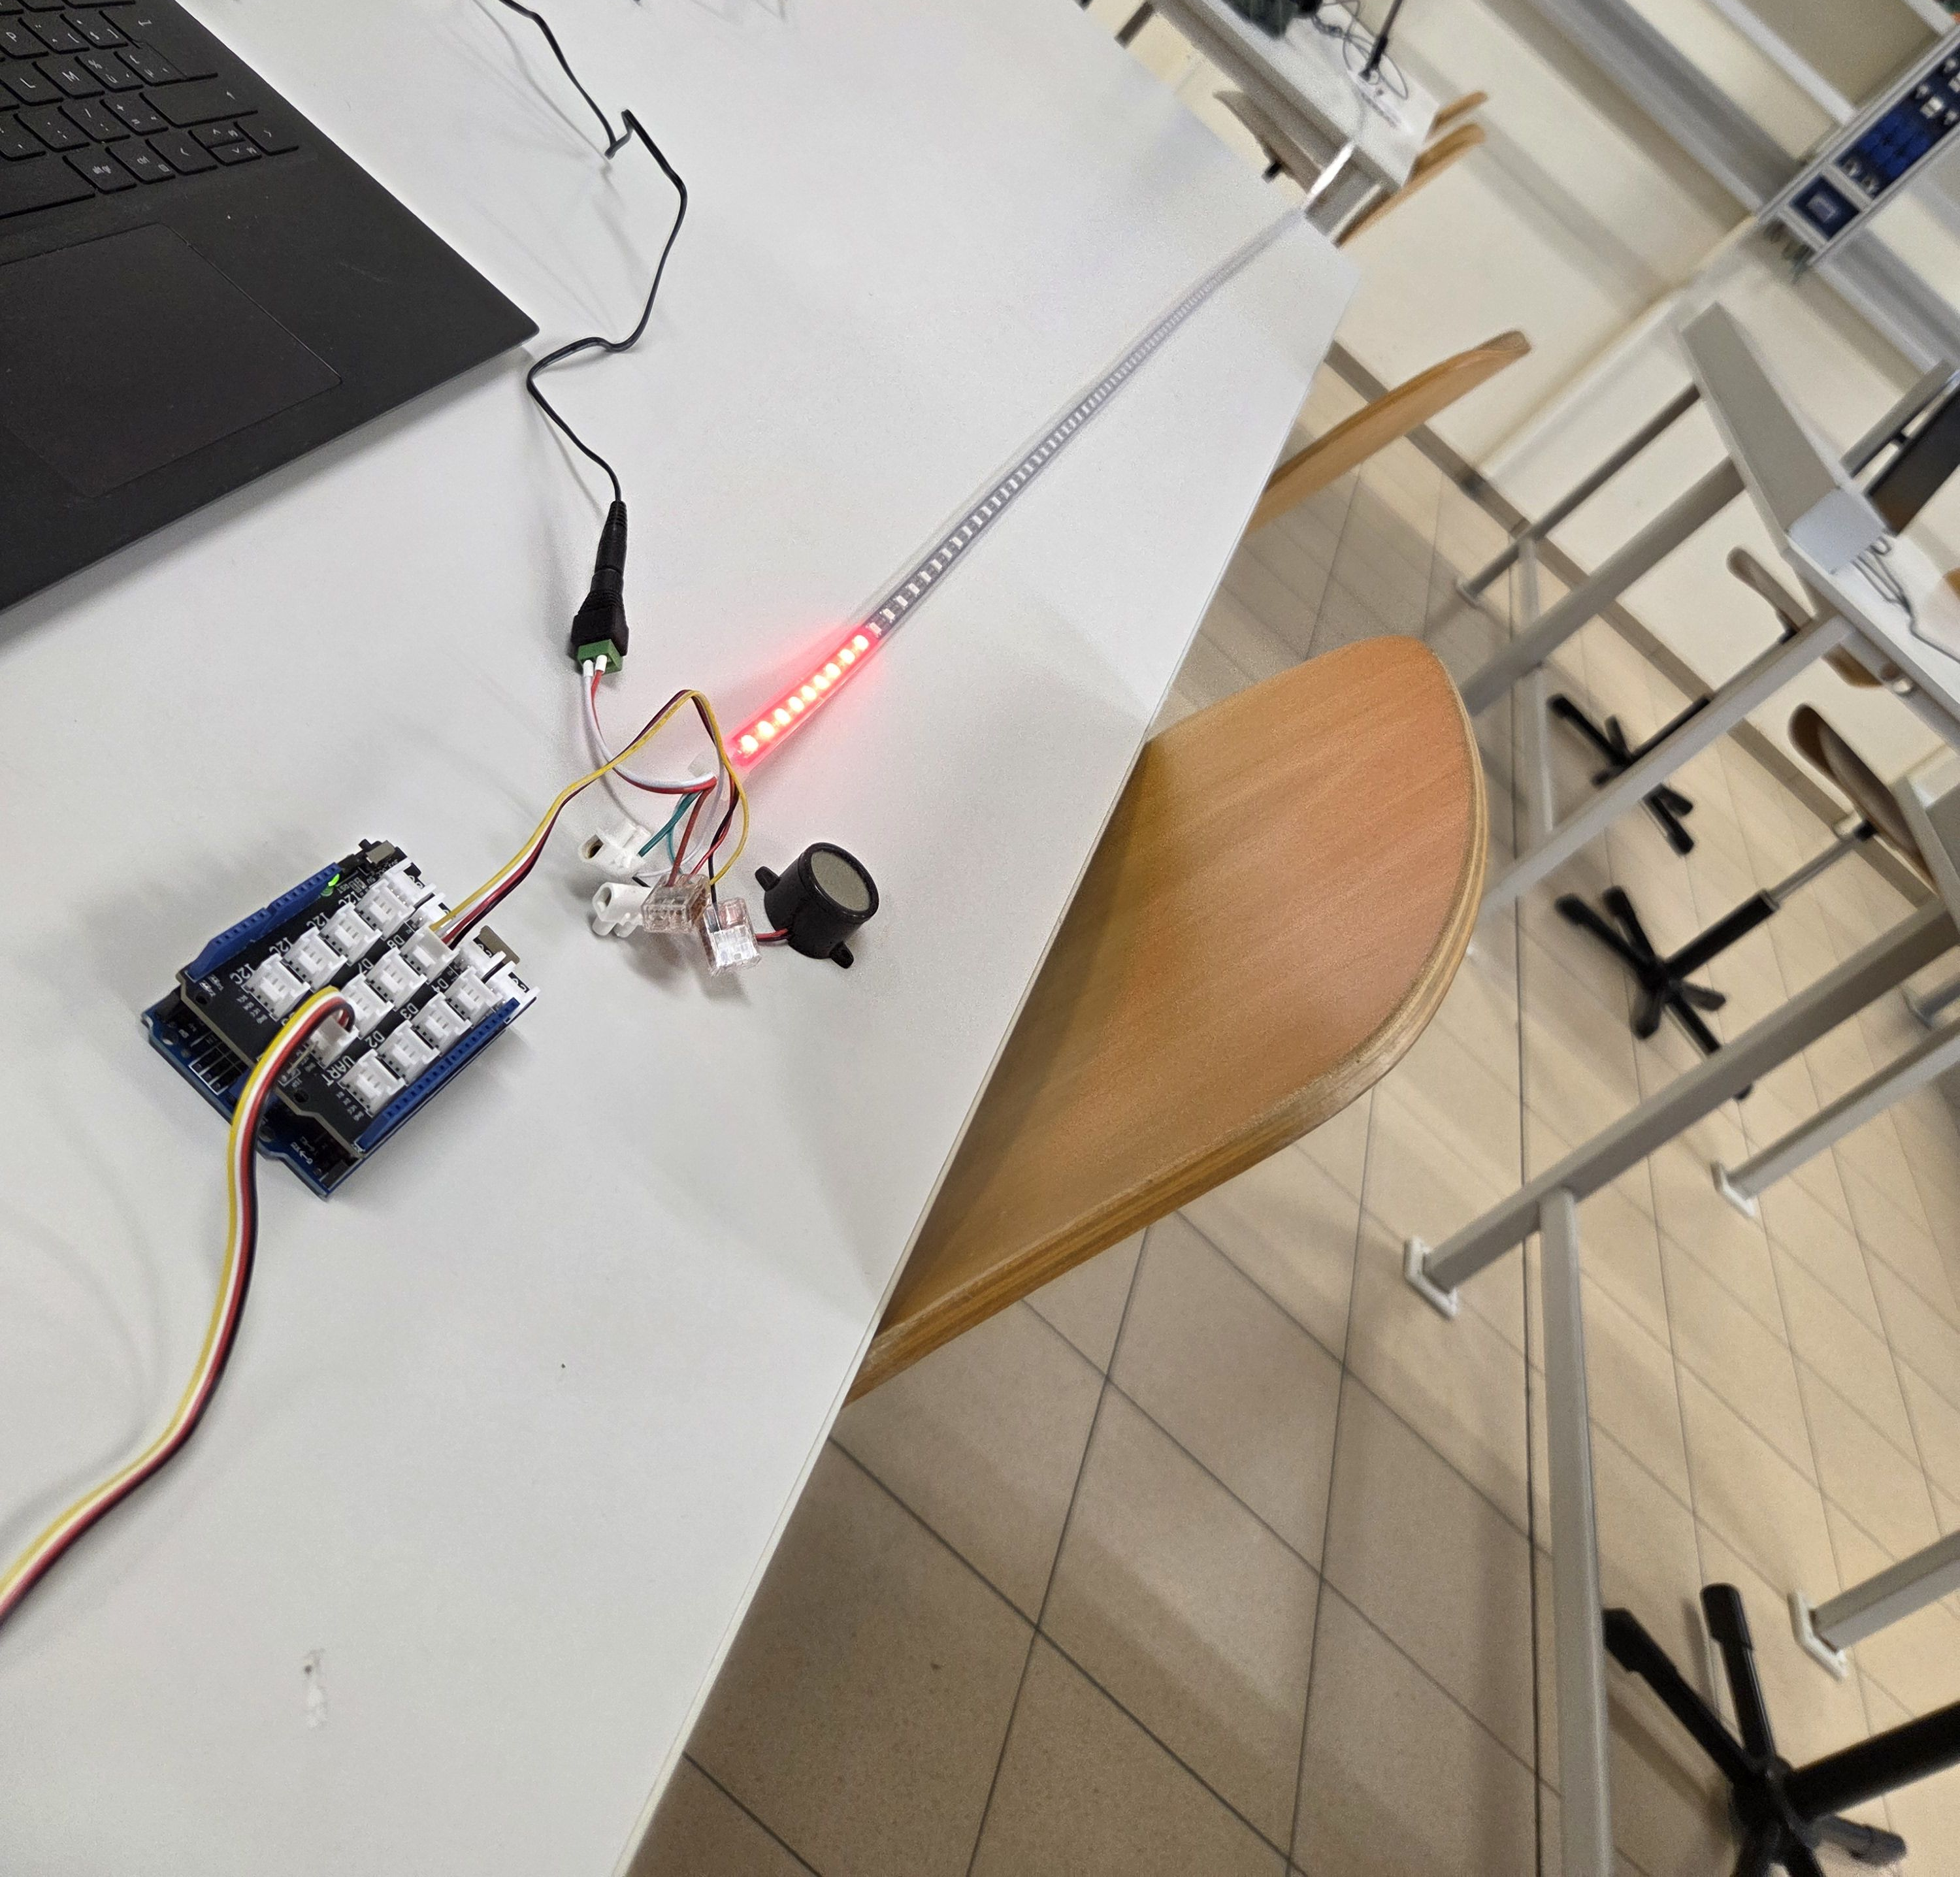
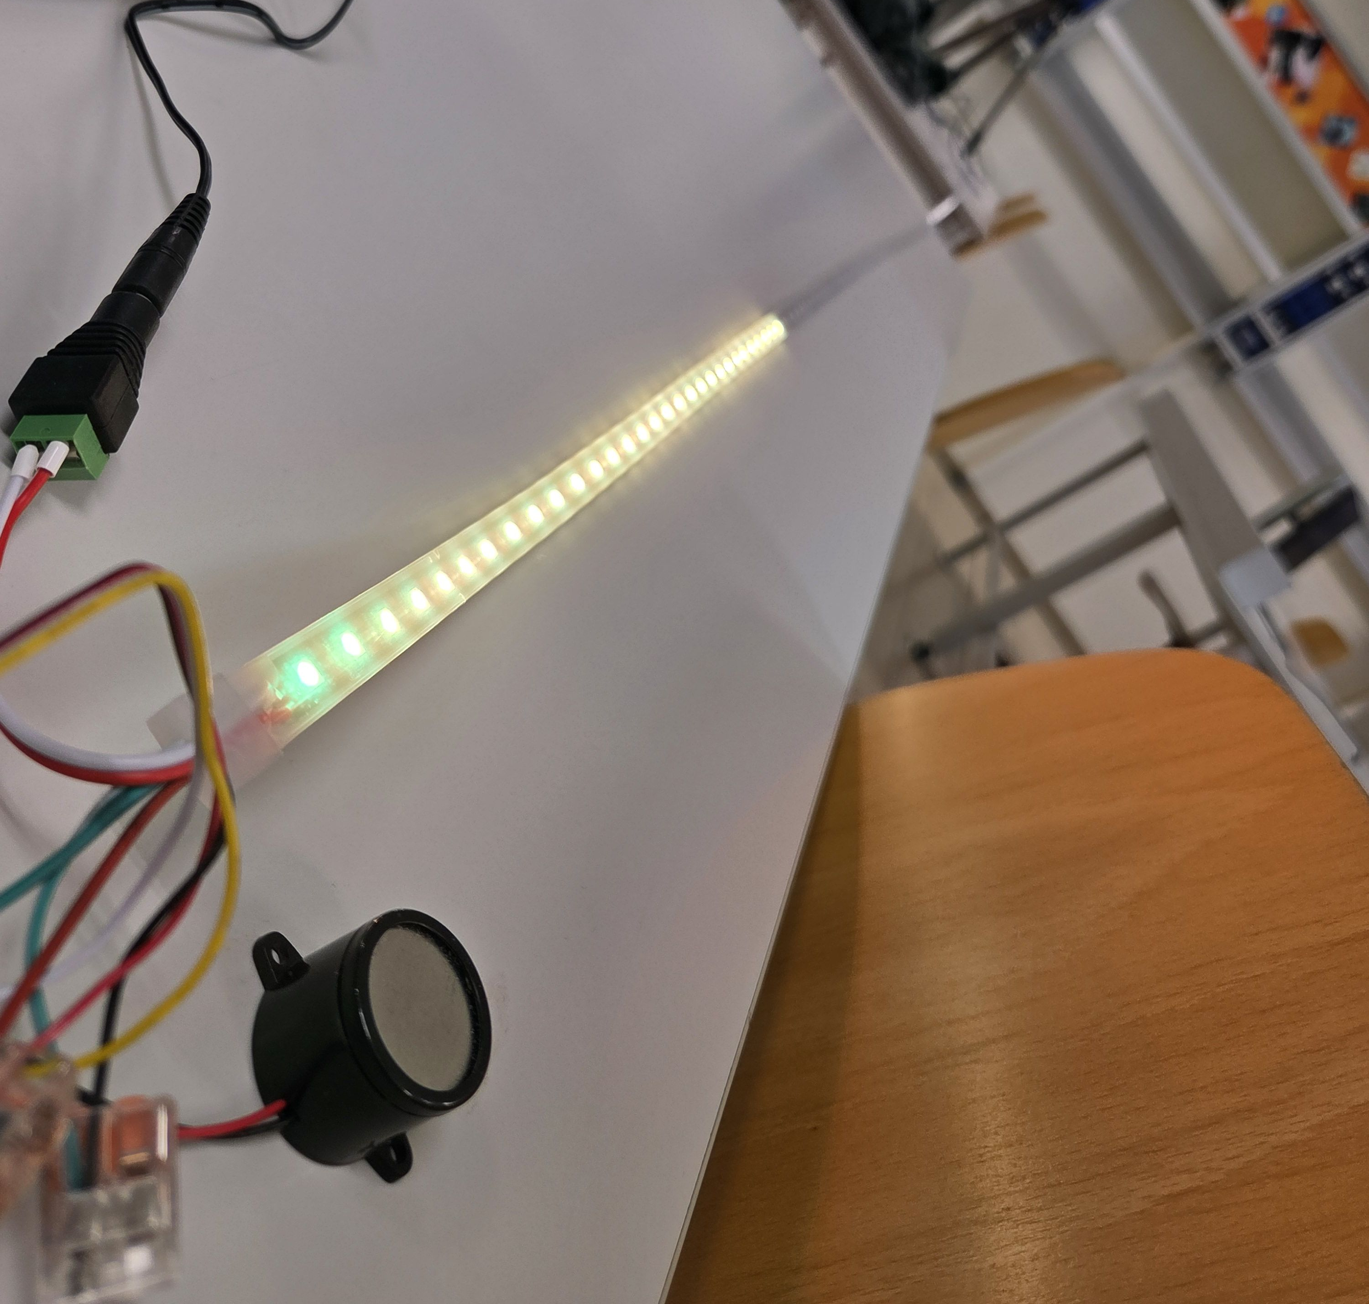
Groen 1m – 50cm Geel 50cm – 30cm Rood 30cm – 0cm
Figuur 4.5
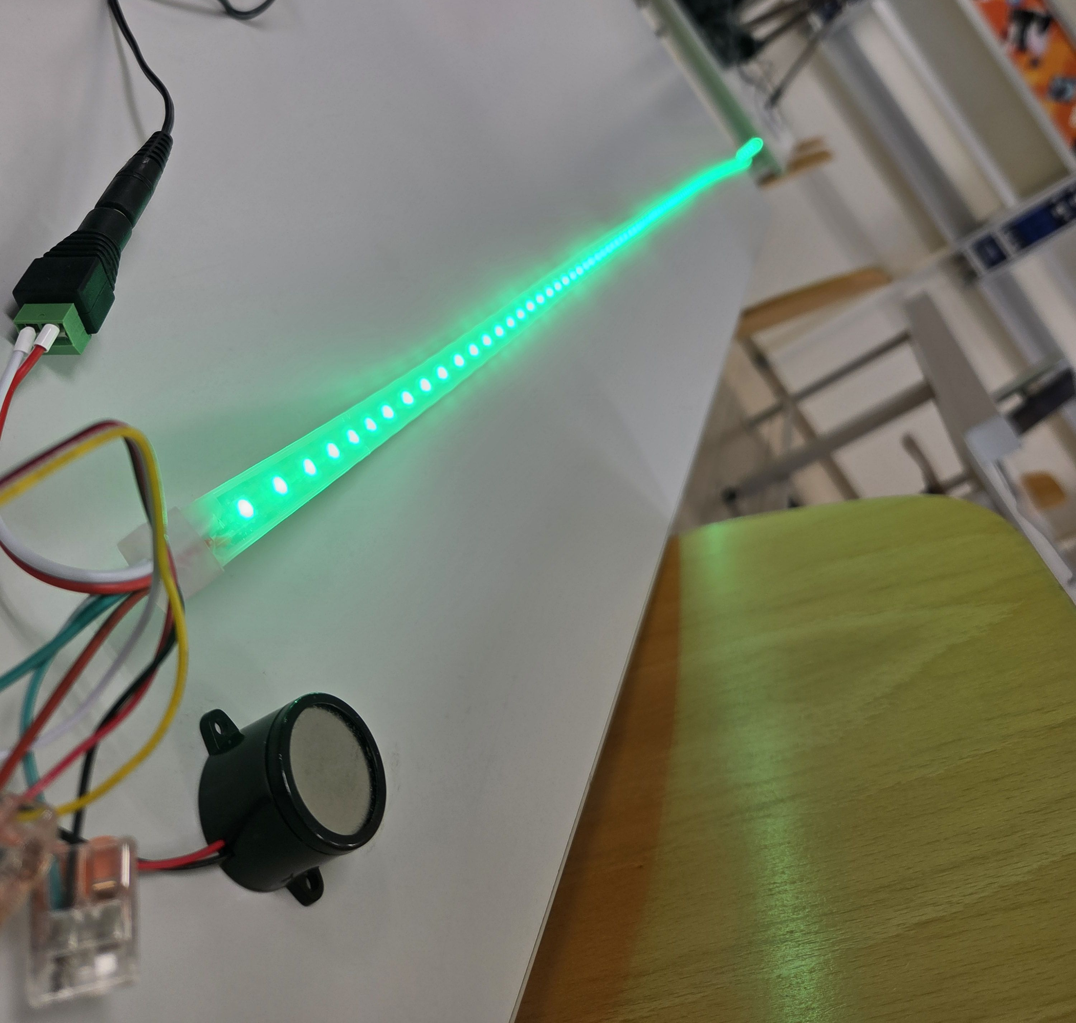
Figuur 4.4
Figuur 4.3

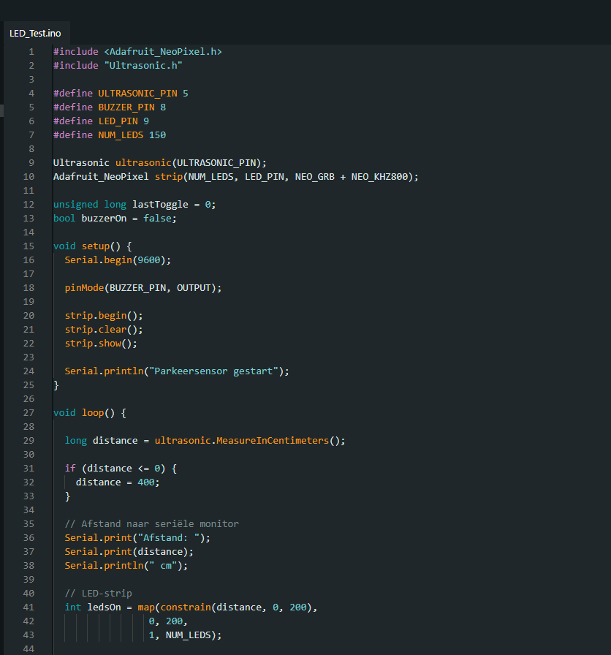
Software
Voor het programmeren van de Arduino heb ik Aruino IDE gebruikt. De officiële Arduino-taal is eigenlijk gebaseerd op C/C++, maar de Arduino-omgeving maakt veel dingen eenvoudiger. Daardoor hoef je niet meteen alle complexe onderdelen van standaard C++ te kennen. Arduino is dus echt voor beginners. De opbouw van de code is een simpele loop die de afstand blijft meten en dan de led strip en de zoemer gaat aansturen. In het begin van de code worden alle belangrijke modules geïmporteerd en alle pinnen die gebruikt worden.
Figuur 4.6

Conclusie
Hoewel dit het kortste project van de vier was en ik minder tijd had om eraan te werken, heb ik toch nog dingen bijgeleerd. Ik heb meer ervaring opgedaan met het programmeren van een Arduino en het aansturen van verschillende componenten zoals een ultrasone sensor, een LED-strip en een zoemer. Daarnaast heb ik ook geleerd om mijn tijd nuttig te benutten en minder belangrijker dingen voor later te houden. Ik vind het jammer dat ik niet meer tijd heb gekregen om dit project verder uit te werken. Er zat nog veel potentieel in het project, en kon het nog verder verbeterd worden, bijvoorbeeld door een nauwkeurigere sensor te gebruiken. Daarnaast ben ik zeker tevreden met het eindresultaat en was het nog steeds een leerrijk project.

